АГРОС
Агропромышленный комплекс России:
внешнеэкономические связи

Издается при поддержке Национального союза экспортеров продовольствия

AGROS

Agri-Food Russia
№ 1
2015

Главный редактор Д.С.Булатов
109388, Москва, ул. Гурьянова, 73-68.
Тел./факс: + 7 (495) 354-39-08
nfeu2000@mail.ru
Журнал зарегистрирован Комитетом Российской Федерации по печати
Рег. № 017582 от 13 мая 1998 г.
© «АГРОС». 2015

Национальный союз экспортеров продовольствия является добровольной некоммерческой организацией, созданной для объединения усилий, координации деятельности, представления и защиты общих интересов действующих и потенциальных экспортеров российского продовольствия, сырья и сельскохозяйственной продукции.
Союз представляет интересы российских экспортеров АПК в государственных органах законодательной и исполнительной власти - Государственной Думе, Минэкономразвития РФ, Минсельхозе РФ, Минпромторге РФ, взаимодействует по вопросам экспорта отечественной продукции с российскими торговыми представительствами за рубежом и Посольствами иностранных государств в РФ.
Участвует в подготовке государственных программ поддержки экспорта, ежегодных планов организационной, информационной и финансовой поддержки российских экспортеров АПК за рубежом.
Учредителями Союза в 1999 г. были три организации: крупнейший в России производитель соковой продукции группа компаний «Вимм-Билль-Данн», крупнейший производитель растительного масла ОАО «Эфирное» и представитель мясной индустрии - компания «Протеин-Продукт».
В настоящее время в числе участников Союза крупнейшие производители и экспортеры российского продовольствия, поставщики уникальной продукции, а также организации, содействующие отечественным производителям в продвижении их продукции на внешний рынок: страховые и юридические компании, выставочные организации, консалтинговые фирмы, издательства, высшие учебные заведения.
Членство в Союзе дает его участникам ряд возможностей и преимуществ:
• помощь в поиске новых рынков и партнеров;
• деловые миссии в зарубежные страны;
• «пресс-промоушн» в России и за рубежом (публикации в журнале «АГРОС»);
• содействие в получении юридической поддержки;
• устранение барьеров на пути развития экспорта;
• содействие в привлечении иностранных инвесторов;
• направление коммерческих предложений;
• участие в конкурсах («За изобилие и процветание России», «Лучший российский экспортер», «);
• размещение логотипа на сайте Союза;
• приглашения на обсуждения (Государственная Дума, Аналитический центр при Правительстве РФ, Минэкономразвития, Минсельхоз, Торгово-промышленная палата России, Ассоциация отраслевых союзов АПК, международные организации), возможность внесения своих идей.
Более подробную информацию о деятельности Союза можно получить по тел.: +7 (495) 354-39-08, E-mail: nfeu2000@mail.ru, а также на сайте Союза www.prodexport.ru

National Union of Food Exporters is a voluntary non-profit organization created to bring together, coordinate and represent the common interests of exporters of Russian food and agricultural products.
The Union was founded in 1999 by three Russian food producers: the largest Russian producer of juices ("Wimm-Bill-Dann"), the largest producer of vegetable oil (“Efirnoye") and the meat producing company "Protein Product".
Currently, among the members of the Union are the largest producers and exporters of Russian foodstuffs, suppliers of unique products , insurance and legal companies, exhibition organizations, consulting firms, publishing houses, academies.
National Union of Food Exporters represents the interests of Russian exporters of agricultural and food products in legislative and executive authorities - the State Duma, Ministry of Economic Development, Ministry of Agriculture, Ministry of Industry and Trade of the Russian Federation.
Union representatives are members of the Committee on development of agro-industrial complex of Chamber of Commerce and Industry of Russia, Committee on foreign economic relations of CCI and Association of agro-industrial unions.
National Union of Food Exporters interacts with Russian trade missions abroad and foreign embassies in Russia.

National Union of Food Exporters takes part in the preparation of state programs and annual plans.

Membership in the Union gives its members a number of benefits:
• assistance in finding new markets and partners;
• business missions to foreign countries;
• press promotion in Russia and abroad (publications in the journal "AGROS");
• assistance in obtaining legal support;
• eliminating trade barriers;
• assistance in attracting foreign investors;
• sending commercial offers;
• participate in contests ("For the wealth and prosperity of Russia", "Best Russian Exporter");
• Logo placement on the website of the Union;
• invitations to discussions (the State Duma, the Analytical Centre of the Government of the Russian Federation, Ministry of Economic Development, Ministry of Agriculture, Ministry of Industry and Commerce of Russia, Association of Industrial Unions agribusiness, international organizations).

More information on National Union of Food Exporters is available by phone.: +7 (495) 354-39-08,
E-mail: nfeu2000@mail.ru
www.prodexport.ru

СОДЕРЖАНИЕ

Тема номера
Открытое письмо 6

Новости Национального союза экспортеров продовольствия
Конференция «Обеспечение продовольственной безопасности
Российской Федерации – главная задача отечественных производителей
в условиях эмбарго на импорт продуктов питания» 8
Организационное заседание Российско-Японского делового совета 9
Заседание Экспертного совета по АПК при ФАС России 10

События
Аграрный Олимп покорился в 15-й раз 12
«Дорожная карта» поддержки доступа на рынки зарубежных стран
и поддержка экспорта утверждена в новой редакции 13
При Внешэкономбанке будет создан центр поддержки российского экспорта 14
Российские власти ускорят возмещение НДС экспортерам 15
Страны БРИКС имеют большой потенциал в реализации проектов АПК 16
Минэкономразвития против повышения экспортной пошлины на пшеницу 17
Первому предприятию из России дали право на экспорт мяса индейки в ЕС 17
Россия будет экспортировать халяльную курятину 17
Накопленный потенциал российско-германского сотрудничества
должен быть сохранен и приумножен 18

Анонсы
Международная конференция «Отечественное мясное скотоводство:
стратегия развития в современных условиях 19
Седьмой международный хлебопекарный форум
«Современное хлебопечение-2015» 21
Восьмая международная конференция «Современное производство
комбикормов «Комбикорма-2015» 22

Экспортно-импортная политика зарубежных стран
Мировая и региональная политика 24
Ближнее зарубежье 28
Дальнее зарубежье 34

Инвестиционный потенциал регионов России
Вологодская область представила в ТПП России свои бренды
и инвестиционный потенциал 36

Наши зарубежные партнеры
Sonae Sierra 37

Новости выставочной сферы
Международная продовольственная выставка SISAB-2015 38
Interfood St.Petersburg 40
37-я международная выставка «Охота и рыболовство на Руси» 41

Проблемы и решения
1-е совещание Рабочей группы по развитию связей с Крымом
Комитета по АПК ТПП РФ 42
Экспертная дискуссия на тему «Стратегия развития
предпринимательства в агропродовольственной сфере» 48

Участникам внешнеэкономической деятельности
К.Семенко, С.Деза Тысяча и одна ночь ведения бизнеса
со странами Персидского залива 52

CONTENTS

Topic of the issue
Open Letter 6

National Union of Food Exporters
Conference "Food Security of Russian Federation is the main task
of domestic producers under embargo on imports of food " 8
The organizational meeting of the Russian-Japanese Business Council 9
Expert Council meeting on agribusiness 10

Developments
Agrarian Olympus surrendered 15th time 12
The new edition of "Road Map" to support access to foreign markets
and support for export approved 13
Russian export center will be created with Vnesheconombank 14
Russian authorities to speed up VAT refunds to exporters 15
BRICS countries have great potential in agricultural projects 16
Ministry of Economic Development against the increase of export duties on wheat 17
The first Russian enterprise has got the right to export turkey meat to the EU 17
Russia will export halal chicken meat 17
The accumulated potential of Russian-German cooperation
should be to preserve and enhance 18

Announcements
International Conference "Domestic beef cattle:
strategy development in modern conditions 19
Seventh International Bakery Forum "Modern Bakery-2015" 21
Eighth International Conference "Modern production of animal feed "Fodder-2015" 22

Export & import Policies of Foreign Countries
World and regional policy 24
Neighboring Countries 28
Far-Abroad Countries 34

Investment potential of Russian regions
Vologda region presented their brands and investment potential 36

Our Foreign Partners
Sonae Sierra 37

Exhibition News
International Food Exhibition SISAB-2015 38
Interfood St.Petersburg 40
37th International Exhibition "Hunting and fishing in Russia" 41

Problems and solutions
1st meeting of the Working Group on the development of relations with the Crimea
of Committee on Agribusiness of Russian CCI 42
Panel discussion on "Development Strategy entrepreneurship in the agro-food sector " 48

For Participants in foreign economic activity
K.Semenko, S.Deza Thousand and One Nights of business with the Gulf countries 52
тема номера

Президенту Российской Федерации
В.В. Путину

Председателю Правительства
Российской Федерации
Д.А. Медведеву

ОТКРЫТОЕ ПИСЬМО

Правительством Российской Федерации принято решение о выделении г. Москве 400 тыс. тонн и Московской области до 200 тыс. тонн пшеницы 3 класса из запасов интервенционного фонда страны без проведения торгов. При этом продажа зерна будет осуществляться по цене закупки, т.е. в два раза ниже рыночной.
Список участников, которые будут допущены к этой процедуре, принцип выделения зерна из интервенционного фонда и цена, по которой отдельные предприятия мукомольной промышленности получат это сырье, вызывает серьезные опасения участников агропродовольственного рынка в справедливости и экономической целесообразности данной меры.
По мнению наших экспертов, сегодня на рынке ЦФО достаточное количество зерна для обеспечения г. Москвы и всего ЦФО хлебом, хлебобулочными и макаронными изделиями. Решение по выделению отдельным предприятиям г. Москвы и Московской области зерна по ценам ниже рыночных будет иметь для других участников рынка катастрофические экономические и социальные последствия, вплоть до банкротства, при этом многие из них являются градообразующими.
Мы считаем, что подобные меры «регулирования» рынка нарушают принципы закона «О конкуренции», имеют признаки откровенного демпинга, и возвращают Россию к системе разнарядок и протекционизма.
По нашему глубокому убеждению, продажа данных партий зерна должна быть организована в соответствии с Правилами осуществления государственных закупочных и товарных интервенций для регулирования рынка сельскохозяйственной продукции, сырья и продовольствия (Постановление Правительства РФ № 589 от 03.08.2001 года) с обязательным допуском к участию в них всех мелькомбинатов, поставляющих муку для г. Москвы.
Мы просим остановить подобные действия, восстановить справедливость и оставляем за собой право обратиться в Федеральную антимонопольную службу в связи с признаками сговора и монопольного давления на рынок со стороны отдельных государственных чиновников и игроков рынка муки, очевидных потерь для государственной казны от подобных действий, а также нарушений закона «О конкуренции».

Председатель Совета АССАГРОС,
Председатель комитета ТПП РФ по развитию АПК
В.А. СЕМЁНОВ
Президент Российского Союза мукомольных и крупяных предприятий
А.И. ГУРЕВИЧ
Президент Российского зернового союза
А.Л. ЗЛОЧЕВСКИЙ
Председатель Научно-экспертного совета при комитете
по аграрным вопросам Госдумы РФ
А.А. ФОМИН
Вице-президент мукомольного бизнеса
ЗАО «Объединенная продовольственная компания», (г. Тверь)
А.В. ГОРШЕНИН
Генеральный директор АО «Русская продовольственная компания» (Воронежская область)
С.А. ОСТРЕЙКО
Исполнительный директор ЗАО «Комбинат хлебопродуктов Старооскольский» (Белгородская область)
С.И. ПИВНЕВ
Исполнительный директор ООО «Мичуринская мукомольная компания» (Тамбовская область)
Р.Р. ФАТКУЛИН
Президент международной промышленной академии, профессор, академик, Заслуженный работник пищевой индустрии РФ
В.А. БУТКОВСКИЙ
Директор ФГБНУ НИИ хлебопекарной промышленности, д.э.н., профессор, академик РАН
А.П. КОСОВАН
Президент Национального союза экспортеров продовольствия
Д.С. БУЛАТОВ
и другие

Новости Национального союза экспортеров продовольствия

Конференция «Обеспечение продовольственной безопасности Российской Федерации – главная задача отечественных производителей в условиях эмбарго на импорт продуктов питания»
Конференция прошла в ЦВК «Экспоцентр» в рамках деловой программы международной выставки «Продэкспо-2015».
В результате ответных мер на антироссийские санкции Запада импорт продовольствия в Россию в 2014 году сократился с 45,6 до 35,8 млрд. долларов, отметил выступивший на конференции известный российский эксперт по продовольственному рынку, проректор Московского Государственного Университета технологий и управления им. К.Г. Разумовского Сергей Серегин.
Такое сокращение импорта открывает дополнительные возможности для отечественных производителей, тем более, что в последнее время, по словам эксперта, государство немало сделало для развития агропромышленного сектора. На поддержку АПК России в 2013 году было выделено 188 млрд. рублей, в 2014 году – 159 млрд. рублей и в нынешнем году на эти цели запланировано около 150 млрд. рублей. «Если бы такой государственной поддержки не было, не было бы и позитивных результатов. За 2014 год индекс производства в пищевой промышленности и сельском хозяйстве в целом составил 103,7% и 103,5%. И это при нулевом росте ВВП», - констатировал Сергей Серегин.
Он назвал перспективным направлением для отечественного АПК развитие евразийской интеграции в рамках приступившего к своим полномочиям с начала этого года Евразийского экономического союза Белоруссии, Казахстана, России и присоединившихся к ЕАЭС Армении и Киргизии.
На это же обратил внимание коллег помощник руководителя Федеральной службы по ветеринарному и фитосанитарному надзору Алексей Алексеенко. «Намечаются очень перспективные зоны сотрудничества, своеобразные кластеры по линии Евразийского экономического союза и с блоком БРИКС», - сказал он.
Президент Национального союза экспортеров продовольствия Дмитрий Булатов подчеркнул, что, наряду с сокращением импорта необходимо наращивать экспортный потенциал отечественного АПК. Для этого следует использовать те механизмы поддержки, которые давно и успешно используют другие страны – поставщики продовольствия. Характерно, однако, что в других странах наиболее активную роль в стимулировании экспорта продовольствия играет государство. У нас же эту роль выполняют объединения экспортеров.
На конференции прозвучала убежденность в том, что в России есть все необходимые ресурсы – и природные, и финансовые, и интеллектуальные, чтобы решить все вопросы, связанные с продовольственной безопасностью страны.

Организационное заседание Российско-Японского делового совета
В Торгово-промышленной палате Российской Федерации состоялось организационное заседание Российско-Японского делового совета (РЯДС). Новым председателем был избран президент Общероссийской общественной организации «Деловая Россия» Алексей Репик.
Открывая мероприятие, вице-президент ТПП РФ Георгий Петров отметил, что сотрудничество со странами АТР всегда являлось одним из ключевых направлений в международной деятельности ТПП РФ. Действует 13 двусторонних деловых советов со странами этого региона, а кроме того, ряд многосторонних, таких как деловой совет Россия-АСЕАН. Что касается Японии, то в стране работает Почетный представитель ТПП РФ, который в случае необходимости готов способствовать установлению контактов РЯДС с заинтересованными японскими структурами.
ТПП РФ тесно сотрудничает с Японской ТПП, Японской федерацией экономических организаций «Кэйданрэн», Японской организацией содействия развитию внешней торговли «ДЖЕТРО», Японской ассоциацией по торговле с Россией и новыми независимыми государствами «РОТОБО», Национальной федерацией ассоциаций сельскохозяйственных кооперативов Японии «Дзэнно», АНО «Японский центр».
Георгий Петров также акцентировал внимание присутствующих на перспективах для бизнеса, которые открывает ожидаемый в 2015 году визит Президента РФ Владимира Путина в Японию.
Такое мнение разделяет и заместитель министра экономического развития РФ Станислав Воскресенский. Он высказал пожелание об интенсификации проведения мероприятий РЯДС в 2015 году, в том числе с привлечением российских регионов. Кроме того, он сообщил о том, что премьер-министр Японии Синдзо Абэ во время встречи с Владимиром Путиным на полях саммита АТЭС передал российской стороне список перспективных инвестиционных проектов. Эта информация будет передана РЯДС, заверил замминистра Минэкономразвития, с тем, чтобы оперативно провести работу по увеличению российско-японской инвестиционной активности.
Алексей Репик в своей первой речи в новом качестве изложил свое видение стоящих перед Российско-Японским деловым советом задач. Он уверен, что обе страны заинтересованы в развитии долгосрочных взаимовыгодных отношений. Это подтвердили итоги 6-го Российско-японского инвестиционного форума, который состоялся в марте в Токио и собрал, по словам Алексея Репика, беспрецедентное количество предпринимателей и компаний. Интерес к ведению бизнеса в Японии проявляют самые различные структуры независимо от их размера или географического расположения. Совсем недавно во Владивостоке состоялось четвертое заседание российско-японского консультативного совета по модернизации экономики России, напомнил Алексей Репик. Его работу с российской стороны возглавил заместитель Председателя Правительства РФ Аркадий Дворкович, с японской — Чрезвычайный и Полномочный Посол Японии в России Тикахито Харада.
В 2015 году планируется проведение многоотраслевой бизнес-миссии в Токио. Алексей Репик выразил надежду на развитие отношений в таких отраслях, как экология, здравоохранение, производство медтехники, машиностроение и автомобилестроение и др.
Также на заседании были избраны заместители председателя РЯДС: директор Департамента внешних связей и работы с деловыми советами ТПП РФ Владимир Падалко и вице-президент ЗАО «Р-Фарм» Алексей Орджоникидзе. Исполнительным директором Совета стал президент компании «Тайши глобал» Игорь Дьяченко.
Представители Национального союза экспортеров продовольствия выразили готовность принять участие в работе Российско-Японского делового совета в области развития торговли продукцией АПК.

Заседание Экспертного совета по АПК при ФАС России
Участники Национального союза экспортеров продовольствия приняли участие в заседании Экспертного совета по агропромышленному комплексу при Федеральной антимонопольной службе. ФАС совместно с представителями отраслевых союзов рассмотрела текущие проблемы продовольственного рынка России и возможные механизмы стабилизации ситуации с ростом потребительских цен.
Представители отраслевых союзов продовольственного рынка, участвовавшие в заседании, пришли к выводу, что в таком инструменте, как подписание трехсторонних соглашений между органами власти субъектов РФ, поставщиками и торговыми сетями, направленными на недопущение ускоренного роста цен, нет необходимости.
«У администрации достаточно инструментов для принятия мер по стабилизации положения на продовольственных ранках. Лишние бюрократические бумаги, по мнению экспертного сообщества, не нужны», — отметил заместитель руководителя ФАС РФ Андрей Цыганов.
Представители отраслевых союзов приветствовали меры по развитию саморегулирования. Существует Кодекс добросовестных практик, который подписали представители сетей и поставщиков, и многие вопросы решаются в согласительных комиссиях в рамках этого Кодекса, не трансформируясь в жалобы в государственные органы или длительные судебные споры.
«Понимая сложности с наличными и безналичными деньгами у поставщиков продовольственных товаров, в рамках Кодекса добросовестных практик было принято решение о сокращении предельного срока оплаты по заключенным договорам, которое позволяет оставлять оборотные средства, как в самих торговых сетях, так и у сельхозтоваропроизводителей», — заметил Андрей Цыганов.
В отношении недавно озвученного предложения о заморозке цен на продовольственные товары , представители ФАС отметили, что по их опыту данная мера часто приводит к исчезновению товаров. Заморозить цены на все товары практически невозможно. Однако власти могут установить фиксированные цены или предельные надбавки по каким-то одним категориям социально значимых товаров.
Еще одна возможная мера воздействия на потребительский рынок в виде поставок из государственного резерва продовольственных товаров оценивается ФАС в целом положительно, как механизм борьбы со спекуляцией.
«Я считаю, и сегодняшнее обсуждение на экспертном совете это подтвердило, что право распечатать государственный резерв существует и это очень хорошо. Наличие возможности вброса товаров из госрезерва остужает пыл спекулянтов, которые стремятся придержать товар», — пояснил Андрей Цыганов.
Еще одним важным вопросом, возникающим в отношении действий властей, является недавнее решение об ограничении экспорта зерна. По словам Андрея Цыганова, решение было принято с целью стабилизации ситуации, чтобы не перегревать его, чтобы внутренние цены не зависели от экспортных цен.
«Те данные, которыми мы располагаем, говорят о том, что большинство производителей уже продали зерно. Правительство приняло данное решение, вполне осознавая ситуацию и существующие риски. Естественно, принятое решение можно с такой же скоростью отменить», — отметил заместитель руководителя ФАС РФ Андрей Цыганов.
Представители Национального союза экспортеров продовольствия имели возможность в ходе заседания Экспертного совета задать руководству ФАС России интересующие их вопросы.

События

Аграрный Олимп покорился в 15-Й раз

19 февраля в Международной промышленной академии при полном аншлаге прошла Шестая совместная торжественная церемония вручения двух главных аграрных наград страны - " За изобилие и процветания России" и "Аграрная элита России".
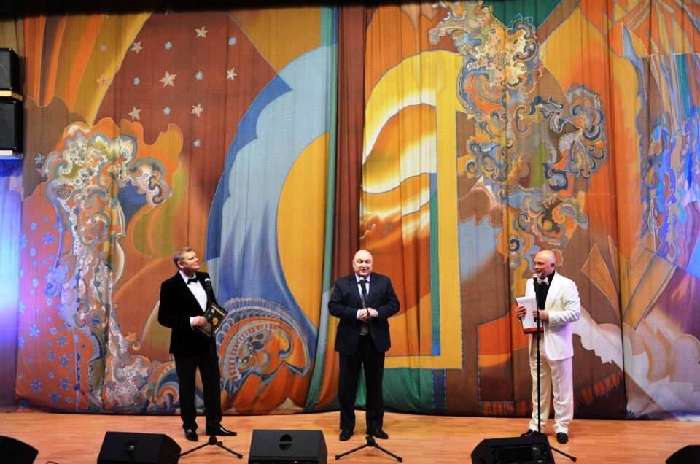
У каждой из этих наград - своя история. Учрежденные в начале нулевых, они развивались независимо и самостоятельно, объединяя под своими знаменами самых успешных, креативных и независимых лидеров АПК. С 2010- шагают вместе.
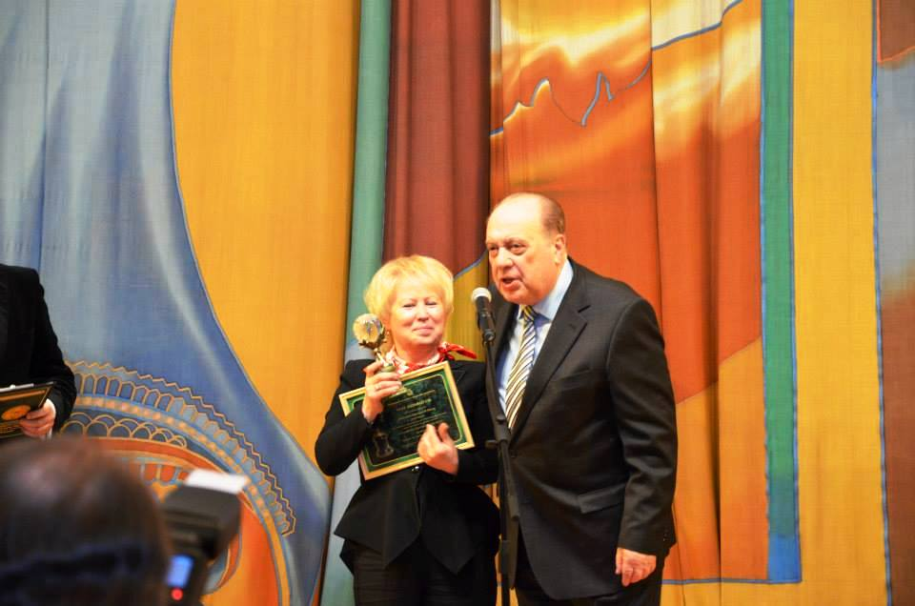
«От сложения творческих сил результат всегда получается синергетическим», - не устает повторять один из отцов-основателей АССАГРОСа и самой награды "За изобилие и процветание России" Виктор Семенов.
На Шестой совместной церемонии на аграрный Олимп поднялись еще 15 лучших из лучших: хлеборобов, организаторов производства, лидеров отраслевых союзов, аграрных ученых.
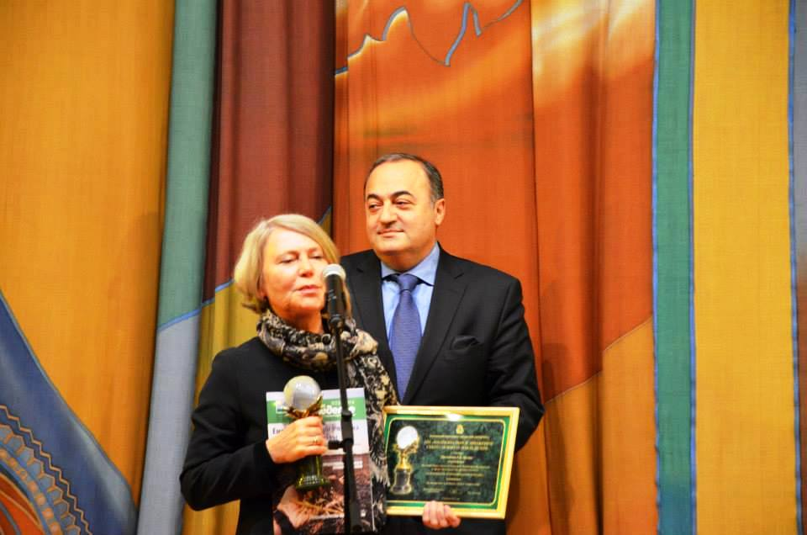
Поприветствовать новых лауреатов пришли заместитель министра сельского хозяйства Андрей Волков, вице-президент ТПП РФ Александр Рыбаков, первый заместитель председателя комитета Госдумы РФ Кирилл Черкасов, келарь Свято-Данилова монастыря о. Феогност, руководители отраслевых союзов, лауреаты прошлых лет, известные люди отрасли.

Одну из столыпинских премий семье аграрных журналистов вручил праправнук Петра Столыпина Николай Случевский.
«Дорожная карта» поддержки доступа на рынки зарубежных стран и поддержка экспорта утверждена в новой редакции
Председатель Правительства РФ Дмитрий Медведев подписал распоряжение, подготовленное Минэкономразвития России, в соответствии с которым в «дорожную карту» «Поддержка доступа на рынки зарубежных стран и поддержка экспорта» включены меры по упрощению и ускорению фискальных и таможенных процедур, совершенствованию системы и развитию инфраструктуры финансовой и нефинансовой поддержки экспорта, по упрощению процедур получения иностранных сертификатов на российскую продукцию.
Также из «дорожной карты» исключены мероприятия, признанные исполненными по результатам обсуждения на заседаниях рабочей группы АНО «Агентство стратегических инициатив по продвижению новых проектов».
Одним из важнейших мероприятий Дорожной карты является создание механизма «единого окна», где экспортеры смогут получить финансовую и нефинансовую (информационно-консультационную) поддержку. Кроме того, в рамках новой редакции плана мероприятий по поддержке экспорта предусмотрено создание концепции Торговых домов в зарубежных странах на базе ГЧП (государственно-частного партнерства). К концу 2015 года будут запущены пилотные проекты в нескольких странах при содействии торговых представительств Российской Федерации.
Помимо этого Дорожная карта содержит комплекс мероприятий по созданию системы поддержки сертификации российской продукции на внешних рынках – присоединение России к ILAC и IAF, упрощение сертификационных процедур для российских экспортеров, привлечение российских компаний в цепочки поставщиков при реализации крупных международных проектов и проч.
Также обновленный документ включает пункты, посвященные одной из приоритетных задач сегодняшнего дня – стимулированию высокотехнологичного экспорта. В течение года будет учрежден механизм субсидирования процентных ставок по кредитам, связанным с производством высокотехнологичной продукции, перечень которой сформирован Минпромторгом.
Реализация запланированных мероприятий позволит облегчить доступ российских предпринимателей к экспортной деятельности, упростит таможенные и административные процедуры, что позволит существенно нарастить темпы роста несырьевого экспорта.
В результате должна быть сформирована стимулирующая экспорт институциональная среда, обеспечивающая конкурентоспособные условия деятельности российских компаний на мировом рынке, включая создание инфраструктуры поддержки экспорта. Эта инфраструктура должна предоставлять финансовые, организационные, маркетинговые и информационные услуги экспортёрам, обеспечивать снижение и устранение таможенных, административных и фискальных барьеров для развития экспорта, усиление промоутерской деятельности по продвижению и закреплению российского экспорта, способствовать координации и взаимодействию всех заинтересованных структур в развитии экспорта.

При Внешэкономбанке будет создан центр поддержки российского экспорта
Внешэкономбанк и профильные госорганы согласовали схему создания центра кредитно-страховой поддержки российского экспорта. АО «Российский экспортный центр» (РЭЦ) может появиться уже до конца апреля.
Стимулирование экспорта, в том числе за счет создания такой структуры, — часть антикризисного плана правительства.
Ключевые вопросы создания РЭЦ были решены 25 марта на совещании у первого вице-премьера Игоря Шувалова. Вопрос может быть вынесен на наблюдательный совет ВЭБа в середине апреля.
АО «РЭЦ» будет зарегистрировано как стопроцентная дочерняя структура ВЭБа до конца апреля и начнет работать с клиентами уже с 1 июня, Оно получит акции Российского агентства по страхованию экспортных кредитов и инвестиций (ЭКСАР) и Росэксимбанка.
В конце июня РЭЦ планирует разместить в пользу ВЭБа первичный выпуск акций в размере 3 млрд руб. (не менее 50% от размера начального уставного капитала), а в октябре — допэмиссию. Ее также выкупит ВЭБ путем передачи в уставный капитал РЭЦа 100% акций ЭКСАР. В свою очередь, агентство до конца года должно передать РЭЦу акции Росэксимбанка (на 99,9996% принадлежит ЭКСАР).
Сейчас экспортные процедуры распределены между несколькими ведомствами. Выдача лицензий на экспортные операции и субсидирование процентной ставки по экспортным контрактам находится в введении Минпромторга. Минэкономики руководит деятельностью торгпредств и отвечает за обеспечение благоприятных условий для развития экспорта. А Минфин от имени Российской Федерации заключает договоры о предоставлении госгарантий.
В середине февраля правительство России внесло в Госдуму законопроект, который предполагает наделение Внешэкономбанка возможностью приобретать активы за рубежом в интересах российских компаний. По мнению правительства, ВЭБ, будучи ведущим финансовым институтом развития, «должен стать одним из ключевых инструментов государственной финансовой поддержки реализуемых за рубежом экспортных и инвестиционных проектов».

Российские власти ускорят возмещение НДС экспортерам
Федеральная налоговая служба (ФНС) и Минфин договорились радикально ускорить процедуру вычетов по экспортному НДС, рассказал замруководителя ФНС Даниил Егоров. Сейчас, чтобы получить вычет или возмещение НДС, нужно сначала продать товар на экспорт и собрать подтверждающие документы. Это на несколько месяцев отвлекает средства из оборота, говорит Егоров, поэтому в дорожной карте поддержки экспорта было предложено сделать процедуру вычетов по экспортному НДС такой же, как и по внутренним операциям. Тогда вычеты будут предоставляться сразу же после сдачи обычной квартальной декларации
Эти поправки в Налоговый кодекс – часть антикризисных мер, которыми депутаты Госдумы предложили дополнить программу правительства, они согласованы и надеемся, что в ближайшее время будут рассмотрены в парламенте, отмечает директор налогового департамента Минфина Илья Трунин. Поправки обсуждались в Минэкономразвития.
Правильная идея, считает партнер юридической компании «Щекин и партнеры» Денис Щекин: по сути, экспортеров сейчас дискриминируют. Компании, которая поставляет продукцию только на внутренний рынок, не нужно много наличности на НДС: если товар куплен и продан в одном и том же квартале, в бюджет уплачивается разница между своим НДС и НДС, заплаченным при приобретении; если товар не продан, уплаченный НДС возмещается. При экспорте ставка НДС – 0, но на возмещение уходит много времени, поэтому денежный поток экспортеров сильно уменьшается, констатирует Щекин: «И теперь чиновники дают им мощную поддержку наличностью».
Одна из первоочередных мер для Минэкономразвития – не допустить, чтобы из-за кризиса у компаний снизился денежный поток; министерство для этих целей предлагает в Основных направлениях деятельности правительства и другие меры, но они – для поддержки импортеров (см. врез).
У традиционных экспортеров сейчас не менее тяжелая ситуация, чем у импортеров, жалуется топ-менеджер крупнейшего российского экспортера: цены сильно просели и девальвация не полностью это окупает; плюс инфляция отражается на расходах. Ускоренное возмещение НДС серьезно поддержит оборотный капитал – для крупных компаний речь идет о миллиардах, оценивает топ-менеджер, сейчас компании фактически кредитуют на эту сумму бюджет: уплата НДС идет ежеквартально, а сбор экспортного пакета может занять и полгода, процедура затянута. Больше всего времени уходит на подтверждение экспорта со стороны таможенных органов, жалуется топ-менеджер другой компании.
Минфин не видит в такой поддержке экспортеров особых рисков для бюджета, знает чиновник финансово-экономического блока правительства: «Если, конечно, не будет сделано никаких глупостей при реализации». В январе – феврале нынешнего года Минфин наблюдал сильный рост возмещений (на 13%) – он опережает увеличение кассовых поступлений по внутреннему НДС (на 9%).
Поступления НДС в 2014 г. – 2,2 трлн руб., вычеты же астрономические – 30,8 трлн в 2014 г., но по операциям, где документально подтверждена обоснованность ставки 0%, – всего 1,6 трлн руб.
Новая мера сделает поступления НДС более ровными и не будет внезапных крупных возмещений и вычетов, считает партнер Taxadvisor Дмитрий Костальгин. Могут возрасти риски попыток незаконно возместить НДС, но очень незначительно, успокаивает Егоров и объясняет, что ФНС рассчитывает на новую систему автоматизированного контроля за возмещением НДС. В этом году заработает и новая система проверки вычетов: программа анализирует уже не налогоплательщиков, а операции – все книги покупок и продаж компаний. Как только система обнаружит расхождение в цепочке, от налогоплательщика потребуют объяснения, рассказывает Егоров, если он игнорирует запрос, то будет заблокирован счет.
ФНС и без этой системы незачем опасаться, заверяет топ-менеджер нефтяной компании: между налоговыми и таможенными органами налажен хороший обмен информацией, все можно проверить.

Страны БРИКС имеют большой потенциал в реализации проектов АПК
Страны БРИКС (Бразилия, Россия, Индия, Китай, Южная Африка) обладают большим потенциалом реализации крупных многосторонних проектов в сельском хозяйстве, заявил замминистра сельского хозяйства РФ – руководитель Росрыболовства Илья Шестаков.
"Страны БРИКС обладают значительным потенциалом в расширении торгово-экономического сотрудничества, наращивании взаимных инвестиций и запуске крупных многосторонних проектов в области сельского хозяйства", - заявил замминистра в ходе IV встречи министров сельского хозяйства и сельскохозяйственного развития стран БРИКС, которая состоялась в Бразилии.
Сельское хозяйство - стратегическая отрасль экономик этих стран, от нее во многом зависит социальная стабильность и качество жизни сельского населения, добавил Шестаков.
С 1 апреля 2015 года председательство в "пятерке" БРИКС перешло к России. С целью расширения сотрудничества в сельском хозяйстве российская сторона с 7 по 10 октября планирует провести выставку сельскохозяйственных инвестиционных проектов стран БРИКС и ряд деловых мероприятий.

Минэкономразвития против повышения экспортной пошлины на пшеницу
Минэкономразвития РФ не видит необходимости повышения экспортной пошлины на пшеницу и призывает к осторожности в этом вопросе, сказал журналистам глава министерства Алексей Улюкаев.
Россия для стабилизации ситуации на внутреннем рынке зерна с 1 февраля 2015 года ввела экспортную пошлину на пшеницу в размере 15% плюс 7,5 евро, но не менее 35 евро за тонну, ее действие продлится до середины текущего года.
Вице-премьер РФ Аркадий Дворкович в конце февраля заявлял, что вопрос пересмотра экспортной пошлины на пшеницу будет решаться в начале марта после подведения итогов февраля.
"Не могу сказать об окончательных итогах мониторинга (ситуации за февраль — ред.). Мое мнение и мнение министерства: здесь нужно быть очень осторожным. Я бы предпочел продолжать изучать ситуацию и не делать дополнительных шагов", — сообщил Улюкаев журналистам.
Нецелесообразно, по мнению министра, также вводить пошлины на экспорт из России ржи, ячменя и кукурузы. "Мне кажется, что это меры не совсем соответствующие сегодняшнему положению дел", — пояснил Улюкаев.

Первому предприятию из России дали право на экспорт мяса индейки в ЕС
Российское предприятие по ЗАО "Краснобор" из Тульской области первым из компаний РФ получило право на поставку в Евросоюз мяса индейки, сообщил Россельхознадзор в среду.
"ЗАО "Краснобор" — первое российское предприятие, получившее право экспорта в Евросоюз мяса индейки", — говорится в сообщении. Данное право вступило в силу 17 марта.
Ранее российское мясо не поставлялось на рынок Евросоюза.
Российские птицеводы добивались разрешения на поставки мяса и яиц в Европу с 2009 года. Впрочем, эксперты весьма скептически оценивали шансы отечественных предприятий закрепиться на рынке ЕС. Основной проблемой являлась высокая себестоимость мяса птицы, произведенного в России.
Как свидетельствуют документы ЕС, право на экспорт мяса птицы в ЕС также имеет предприятие белгородского агрохолдинга "Приосколье".

Россия будет экспортировать халяльную курятину
Россия готовится открыть экспорт халяльного мяса птицы в арабские страны до конца 2015 года. Об этом пишет издание «Известия» со ссылкой на информацию от Россельхознадзора и Совета муфтиев России. Речь идет об экспорте курятины в Катар и Объединенные Арабские Эмираты.
Объемы поставок пока не обсуждались. Как сообщил помощник руководителя Россельхознадзора Алексей Алексеенко, страны должны согласовать процессы ветеринарной сертификации, только после этого возможны поставки. Помимо мяса птицы, Катар проявил интерес к поставкам российского зерна, а также мелкого и крупного рогатого скота. «Их, конечно, интересует та продукция, которая прошла халяльный контроль и соответствует тем признакам, которые позволяют мусульманам использовать ее в пищу, то есть она соответствует законам шариата», – добавил Алексеенко.
По сообщениям международного центра стандартизации и сертификации «Халяль», который занимается халяльным контролем, ранее Россия не экспортировала халяльное мясо. В категории халяльных продуктов из России на внешние рынки идут кондитерские изделия, а также пищевые добавки — основном в бывшие советские республики.
По материалам портала внешнеэкономической информации Минэкономразвития России www.ved.gov.ru

Накопленный потенциал российско-германского сотрудничества должен быть сохранен и приумножен
В Торгово-промышленной палате Российской Федерации состоялась закрытая секция Московского экономического форума «Взаимодействие российского и немецкого бизнеса в новых условиях: экономические последствия и пути сохранения партнерских отношений».
Работа проходила в формате двух панельных дискуссий: «Роль экономики в формировании российско-германских отношений» и «Российско- германские экономические отношения: пути сохранения и развития – взгляд со стороны представителей бизнеса».
В мероприятии приняли участие президент промышленного союза «Новое содружество» и ассоциации «Росагромаш» Константин Бабкин, экс-министр экономики и труда ФРГ Вольфганг Клемент, Уполномоченный при Президенте по защите прав предпринимателей Борис Титов, член правления Ассоциации по экономическому сотрудничеству со странами Центральной и Восточной Европы Герд Ленга, председатель правления Российско-германской торговой палаты Михаэль Хармс, первый заместитель председателя Комитета Государственной Думы Российской Федерации по промышленности, первый вице-президент Союза Машиностроителей России Владимир Гутенев, заместитель председателя Комитета по экономике и энергетике Бундестага Андреас Лэммель, директор Института экономики РАН Руслан Гринберг, председатель Германо-российского форума Маттиас Платцек, генеральный директор Ассоциации европейского бизнеса Франк Шауфф и другие.
ТПП РФ представлял вице-президент ТПП РФ Дмитрий Курочкин. В своем выступлении он отметил, что Палата рассматривает огромный потенциал российско-германских отношений, накопленный за предыдущие десятилетия, как исключительно ценный и важный для развития наших стран. Мы ежедневно и системно прилагаем все усилия для того, чтобы сохранить этот потенциал, подчеркнул Дмитрий Курочкин. Кроме того, он напомнил, что с образованием Евразийского экономического союза плоскость сотрудничества России и Германии расширяет свои рамки, а переход на инновационно-промышленную модель развития делает Россию еще более перспективным экономическим партнером.
Он привел данные о межпалатском сотрудничестве, которое в 2014 году, несмотря на то, что проходило на достаточно неблагоприятном политическом фоне, имело значительные результаты. В течение года совместными усилиями удалось провести свыше 80 значительных мероприятий различных форматов на территориях обеих стран. Были организованы 11 бизнес-миссий российских предприятий в Германию и 7 – немецких в Россию. Было оказано прямое содействие 25 российско-германским проектам.
Затрагивая тему инвестиций, Дмитрий Курочкин сообщил, что в 2014г. ТПП РФ совместно со своими партнерами из бизнес-ассоциаций запустила проект Национального рейтинга состояния инвестиционного климата российских регионов.
Центр по связям с общественностью и СМИ ТПП России

Анонсы

МЕЖДУНАРОДНАЯ КОНФЕРЕНЦИЯ
«ОТЕЧЕСТВЕННОЕ МЯСНОЕ СКОТОВОДСТВО: СТРАТЕГИЯ РАЗВИТИЯ В СОВРЕМЕННЫХ УСЛОВИЯХ»

14 -16 апреля 2015 г.

Организаторы конференции:
• Министерство сельского хозяйства РФ
• Национальный Союз производителей говядины
• Международная промышленная академия.
Конференция проводится при поддержке:
• Федеральной службы по ветеринарному и фитосанитарному надзору РФ (Россельхознадзор)
• Национальной мясной ассоциации
• ГНУ ВНИИ мясного скотоводства
• ГНУ ВНИИМП им. В.М.Горбатова
В программе конференции:
• Перспективы развития мясного скотоводства России в сложившихся условиях
• Рынок говядины: потребление, спрос, предпочтение потребителей
• Эффективные проекты в мясном скотоводстве: положительный опыт, примеры и причины успеха
• Стандартизация и брендирование производства высококачественной говядины, как необходимый элемент развития рынка говядины от мясных пород
• Эффективность существующих мер господдержки в условиях импортозамещения
• Формирование эффективной инфраструктуры мясного скотоводства
• Влияние вступления России в ВТО и Таможенный Союз на развитие мясного скотоводства
• Система племенного животноводства: мировой и российский опыт
• Пути решения зоотехнических и ветеринарных проблем при разведении мясного скота
• Формирование кормовой базы в мясном скотоводстве. Создание современных откормочных площадок: примеры и опыт
• Создание убойных и мясоперерабатывающих мощностей для производства высококачественной говядины. Возможности кооперации
• Мировой опыт интеграции заводчиков мясного скота и мясоперерабатывающей отрасли
В рамках конференции предусмотрены:
• Выставка ведущих отечественных и зарубежных фирм-производителей оборудования, сырья и готовой продукции, на которой будут представлены передовые технологии и инновации в отрасли мясного скотоводства
• Деловые встречи и переговоры
• Выставка-продажа отраслевой научно-производственной и нормативно-технической литературы
К участию в конференции приглашаются:
• Руководители и специалисты органов управления АПК субъектов Российской Федерации;
• Руководители и специалисты предприятий Национального Союза производителей говядины, Национальной мясной ассоциации, Национальной ассоциации скотопромышленников и других отраслевых союзов АПК;
• Руководители и специалисты агрохолдингов, мясоперерабатывающих и комбикормовых предприятий;
• Руководители и специалисты отечественных и зарубежных компаний, фирм и предприятий - производителей оборудования, комплектных линий для мясоперерабатывающих предприятий;
• Ученые научно-исследовательских институтов и высших учебных заведений (университетов) России, стран СНГ и дальнего зарубежья;
• Представители средств массовой информации.

Справки и заявки:
Руководитель Центра «Современное производство и использование комбикормов»:
Профессор Щербакова Ольга Евгеньевна,
тел./факс (495)959-71-06, е-mail: scherbakovaoe@grainfood.ru
Зав. лабораторией Чукумбаева Маргарита Леонидовна,
тел./факс (499)235-46-91, e-mail: rita@grainfood.ru
Профессор Галкина Лариса Сергеевна - тел.: (495) 959-66-76
Деканат - тел./факс (499) 235-95-79, dekanat@grainfood.ru

СЕДЬМОЙ МЕЖДУНАРОДНЫЙ ХЛЕБОПЕКАРНЫЙ ФОРУМ «СОВРЕМЕННОЕ ХЛЕБОПЕЧЕНИЕ–2015» НА 21 МЕЖДУНАРОДНОЙ ВЫСТАВКЕ «MODERN BAKERY MOSCOW»

Место проведения - Москва, Международная промышленная академия - Экспоцентр на Красной Пресне
Срок проведения: 22 - 24 апреля 2015 г.
Организаторы Форума:
• Министерство сельского хозяйства Российской Федерации
• Российский Союз пекарей
• Messe Frankfurt
• Международная промышленная академия
• ФГБНУ НИИ хлебопекарной промышленности
При поддержке:
• ФГБНУ НИИ питания
• Российского Союза мукомольных и крупяных предприятий
• Союза производителей пищевых ингредиентов
В программе Форума:
• Пленарное заседание «Актуальные вопросы развития хлебопекарной промышленности»
• Симпозиум «Техническое регулирование отрасли»
• Симпозиум «Модернизация. Качество. Безопасность - Слагаемые успеха»
• Симпозиум «Хлеб - основа здорового питания»
• Всероссийский Конкурс «Лучший хлеб России - 2015» в номинациях «Батон нарезной», «Хлеб дарницкий» (и его вариации), «Хлеб столовый» (и его вариации) - второй финальный этап «Народная дегустация» (1-й этап «Закрытая дегустация» 1-2 апреля 2015 г. в рамках программы «Мастер-класс - дегустация»)
• Выставка продукции хлебопекарных предприятий - участников Конкурса
• Индивидуальные консультации, деловые переговоры на стенде МПА
Участники Форума:
президенты компаний и холдингов, генеральные, финансовые и коммерческие директора, генеральные управляющие и директора хлебокомбинатов и хлебозаводов, руководители федеральных и региональных органов законодательной и исполнительной власти, главные инженеры, главные технологи, специалисты всех категорий крупных, средних и малых хлебопекарных предприятий, представители отечественных и зарубежных фирм и компаний, отраслевых союзов и ассоциаций, ученые, аспиранты, представители отраслевых СМИ.
Форум является частью 72-часовой блочно-модульной программы повышения квалификации руководителей и специалистов хлебопекарной промышленности «Современные техника и технологии хлебопекарного производства».
По окончании Форума участникам выдается сертификат.
По окончании полного курса 72-часовой программы повышения квалификации выдается удостоверение о повышении квалификации.
Справки и заявки:
Первый проректор Ильина Ольга Александровна
(495) 959-66-91, e-mail: ilyina@grainfood.ru
Заведующая кафедрой пищевых производств,
Иунихина Вера Сергеевна
(495) 959-66-51, e-mail: iunikhina@grainfood.ru
Заведующая Учебно-методическим отделом,
Масальцева Ольга Ивановна,
(495) 959-71-01, e-mail: masaltseva@grainfood.ru
Деканат - тел./факс (499) 235-95-79, dekanat@grainfood.ru

ВОСЬМАЯ МЕЖДУНАРОДНАЯ КОНФЕРЕНЦИЯ
«СОВРЕМЕННОЕ ПРОИЗВОДСТВО КОМБИКОРМОВ» «КОМБИКОРМА–2015»

Срок проведения: 22 - 24 июня 2015 г.
Организаторы конференции:
• Министерство сельского хозяйства Российской Федерации
• Союз комбикормщиков
• ОАО «Всероссийский научно-исследовательский институт комбикормовой промышленности»
• Международная промышленная академия

При поддержке:
• Федеральной службы по ветеринарному и фитосанитарному надзору РФ (Россельхознадзор)
• Российского Зернового Союза
• Национального Союза свиноводов
• Российского птицеводческого Союза
• Союза животноводов России
• Национального Союза производителей говядины

В программе конференции
• Комбикормовая промышленность в России и за рубежом
• Государственная политика развития комбикормовой промышленности на современном этапе и её перспективы. Новая редакция государственной программы развития сельского хозяйства в свете развития вопросов по импортозамещению
• Концепции развития рынка кормового зерна, кормовых добавок и комбикормов. Формирование структуры сырьевой базы и компонентов в производстве комбикормов
• Инновации в технике и технологии производства комбикормов
• Достижения в производстве премиксов и кормовых добавок
• Современные методы контроля качества и безопасности сырья и комбикормовой продукции. Ветеринарный и фитосанитарный контроль
• Государственные и международные регламенты и стандарты. Практика применения технических регламентов Таможенного союза
• Эффективные решения в использовании комбикормовой продукции в животноводстве, птицеводстве и рыбоводстве.
В рамках конференции:
• Выставка ведущих отечественных и зарубежных фирм - производителей оборудования, кормовых добавок, премиксов и ветеринарных препаратов
• Деловые встречи и переговоры
• Выставка-продажа отраслевой научно-производственной и нормативно-технической литературы.
К участию в конференции приглашаются:
• руководители федеральных и региональных органов управления АПК
• директора, главные инженеры, главные зоотехники, начальники производств, заведующие ПТЛ комбикормовых производств, на птицефабриках, животноводческих комплексах и другие специалисты предприятий, фирм, холдингов и компаний, выпускающих комбикормовую продукцию
• руководители и специалисты проектных организаций, ученые научно-исследовательских и учебных институтов (университетов) России, ближнего и дальнего зарубежья
• руководители национальных и международных ассоциаций и организаций
• фирмы-производители оборудования, комплектных линий, компонентов для производства комбикормов, ведущие отечественные и зарубежные поставщики сырья
Справки и заявки:
Заведующая кафедрой зерна и зернопродуктов Щербакова Ольга Евгеньевна, тел./факс (495)959-71-06,
е-mail: cherbakovaoe@grainfood.ru
Фейденгольд Владимир Борисович, тел./факс (499) 235-81-86, e-mail: feydengold@grainfood.ru
Деканат - тел./факс (499) 235-95-79, dekanat@grainfood.ru

Экспортно-импортная политика
зарубежных стран

Мировая и региональная политика

ФAO расширяет сотрудничество с Россией в области сельского хозяйства и продовольственной безопасности
ФAO объявила об учреждении отделения по связям в Москве с целью расширения сотрудничества между Российской Федерацией и организацией в области сельского хозяйства и продовольственной безопасности, которое будет открыто в текущем году.
«Учреждение отделения по связям откроет новые возможности для достижения наших общих целей посредством реализации в полном объеме огромного потенциала страны, обмена знаниями и обширным опытом в области производства продовольствия, ведения сельского хозяйства, рыбного и лесного хозяйства», - сказал генеральный директор ФАО Жозе Грациану да Силва. Он также отметил, что следующим шагом в развитии партнерства станет подготовка рамочного соглашения между Российской Федерацией и FAO о стратегическом сотрудничестве в области сельского хозяйства и продовольственной безопасности. Особое внимание в рамках партнерства будет уделено реализации проектов в странах Восточной Европы, Центральной Азии и Кавказа.
ЕЭК и ФAO приняли план мероприятий на 2015-2018 годы
Евразийская экономическая комиссия и Продовольственная и сельскохозяйственная организация ООН (ФAO) приняли План совместных мероприятий на 2015-2018 гг., подготовка которого проводилась с конца 2013 г. в рамках Меморандума о взаимопонимании между ЕЭК и FАО. Об этом 27 марта сообщила пресс-служба ЕЭК.
Отмечается, что реализация плана мероприятий будет способствовать расширению практического сотрудничества ЕЭК с ФАО по вопросам аграрной политики и продовольственной безопасности. Приоритетными направлениями совместной работы являются растениеводство и защита растений, животноводство и охрана здоровья животных, продовольственная политика, а также проведение совместных исследований в области новейших аграрных технологий.
«Активное взаимодействие с ФАО в рамках этих направлений позволит повысить конкурентоспособность субъектов малого и среднего предпринимательства, будет способствовать развитию кооперации в сельском хозяйстве путем внедрения инноваций, вовлечению неправительственных организаций в процесс принятия решений в сфере продовольственной безопасности, разработке новых и пересмотру действующих стандартов по фитосанитарным мерам, развитию биотехнологий и селекции сельскохозяйственных растений и животных, повышению уровня безопасности пищевых продуктов государств-членов ЕАЭС, расширению аграрно-продовольственного экспорта», – указывается в сообщении ЕЭК.

ФAO повысила прогноз мирового производства пшеницы в 2015 году
Мировое производство пшеницы в 2015 г., согласно прогнозу ФAO, составит 722 млн. тонн, что почти на 1% ниже текущей оценки урожая зерновой в 2014 г., однако на 2 млн. тонн превышает предыдущий прогноз. Об этом 2 апреля сообщила пресс-служба организации.
Указывается, что в основном понижение произойдет за счет сокращения посевных площадей в ЕС. «Если урожай в Китае, Индии и Пакистане ожидается на уровне, близком к рекордному в 2014 г., в Российской Федерации и Украине прогнозируется сокращение производства», - также отмечается в пресс-релизе.
Что касается фуражного зерна, то первые результаты посевной в Южном полушарии с ранними сроками урожая зерновых указывают на снижение показателей в 2015 г. по сравнению с высоким уровнем прошлого года. В частности, в Южной Африке ожидается резкое сокращение на 33% урожая кукурузы, вызванное острым дефицитом осадков в начале с.г.
Перспективы производства риса на 2015 г., в целом, оцениваются как благоприятные в странах Южного полушария с прогнозом существенного роста в Индонезии и Шри-Ланке в Азии, Колумбии и Парагвае в Южной Америке. В Австралии, наоборот, прогнозируется сокращение урожая риса на 18%, что является результатом хронического дефицита ирригационных ресурсов.
Также стоит отметить, что оценка урожая зерновых в 2014 г. была повышена аналитиками ФAO до 2,544 млрд. тонн, главным образом, за счет большего, чем ожидалось, урожая кукурузы в ЕС.

IGC прогнозирует снижение урожая кукурузы в мире в 2015/16 МГ
Эксперты Международного зернового совета (IGC) прогнозируют снижение мирового урожая кукурузы в новом сезоне на 49 млн. тонн – до 941 млн. тонн на фоне ожидаемого снижения урожайности культуры. Потребление продукции в мире может сократиться на 13 млн. тонн в год – до 961 млн. тонн. Запасы зерновой озвучиваются на уровне 171 млн. тонн (-20 млн. тонн в год).
Стоит также отметить, что аналитики ожидают в 2015/16 МГ сокращения суммарных мировых запасов зерновых на 23 млн. тонн в год – до 406 млн. тонн.

Прогноз мирового урожая сои в 2014/15 МГ повышен за счет Бразилии
В своем последнем отчете аналитики Oil World озвучивают мировой урожай сои в 2014/15 МГ на уровне 312,75 млн. тонн, что превышает как предыдущий прогноз экспертов (312,16 млн. тонн), так и результат сезоном ранее (281,76 млн. тонн). При этом основная повышательная корректировка произошла за счет Бразилии – до 94,2 (91,5; 86,12) млн. тонн.
Также рассматриваемый показатель был несколько повышен для России до 2,6 (2,54; 1,64) млн. тонн и стран ЕС – до 1,74 (1,67; 1,25) млн. тонн.
В свою очередь, эксперты понизили прогноз валового сбора масличной в текущем сезоне для Аргентины до 55 (56; 51) млн. тонн, Парагвая – до 8,1 (8,75; 9) млн. тонн и Уругвая – до 3,4 (3,55; 3,35) млн. тонн.

В 2014/15 МГ мировой экспорт растительных масел существенно сократится
Согласно данным аналитиков Oil World, в 2014/15 МГ экспортные поставки растительных масел в мире существенно сократятся. В частности, эксперты ожидают увеличение нетто-экспорта продукции только в Индонезии и Аргентине, тогда как для других ключевых стран-поставщиков масел будет характерно в разной степени снижение объемов предложения продукции.
Так, нетто-экспорт растительных масел из Украины и России опустится ниже рекордного показателя годом ранее, однако будет высоким и может оказаться вторым по величине за всю историю.
Значительное снижение нетто-экспорта растительных масел будет наблюдаться в Бразилии, где данный показатель может достигнуть самого низкого уровня за последние 15 лет ввиду высокого спроса на масла на внутреннем рынке. В свою очередь, Аргентина сможет увеличить отгрузки растительных масел на 0,6 млн. тонн в год на фоне снижения спроса на них со стороны биодизельной промышленности в стране.
При этом наибольший рост экспорта растительных масел в текущем сезоне будет наблюдаться в Индонезии на фоне увеличения производства пальмового масла в стране. В свою очередь, в Малайзии нетто-экспорт масел будет снижаться второй год подряд.

Во второй половине 2014/15 МГ объемы мировой переработки подсолнечника существенно сократятся
Согласно прогнозу аналитиков Oil World, во второй половине 2014/15 МГ объемы мировой переработки семян подсолнечника сократятся до 16,1 млн. тонн против 17,32 млн. тонн за аналогичный период годом ранее.
Основное снижение данного показателя будет наблюдаться за счет стран СНГ ввиду снижения урожая масличной в 2014 г. и высоких объемов ее переработки в первом полугодии 2014/15 МГ. В частности, для Украины рассматриваемый показатель составит 4,18 (4,97) млн. тонн, для России – 3,57 (3,95) млн. тонн.
Также сокращение объемов переработки культуры ожидается и в Турции – до 0,75 (0,83) млн. тонн ввиду снижения урожая подсолнечника в стране и сокращения его экспорта.
В свою очередь, несколько повысятся объемы переработки масличной в странах ЕС – до 3,17 (3,14) млн. тонн на фоне ее высокого предложения в странах Европы. Кроме того, увеличить рассматриваемый показатель сможет и Аргентина – до 1,36 (1,11) млн. тонн.

Мировой спрос на удобрения в 2018 году превысит 200 млн тонн
Мировой спрос на удобрения, по прогнозам ФAO, в 2018 г. составит 200,5 млн. тонн, что на 25% превысит аналогичный показатель 2008 г. Об этом 16 февраля сообщила пресс-служба организации.
Согласно новому докладу ФAO «Мировые тенденции и прогнозы по удобрениям до 2018 г.», темпы роста мирового спроса на удобрения составят 1,8% в год до 2018 г., при этом будет расти и объем производства удобрений.
«Когда предложение удобрений опередит спрос, вырастет объем излишков по азотным, фосфорным и калийным удобрениям – трем основным почвенным удобрениям», - говорится в докладе.
Спрос на азотные удобрения в мире, по прогнозам организации, будет расти на 1,4% в год до 2018 г., тогда как спрос на фосфорные и калийные удобрения будет увеличиваться на 2,2% и 2,6% соответственно. При этом объем производства по трем видам удобрений вырастет на 3,7%, 2,7% и 4,2% в год соответственно. Что касается цен, то в отчете отмечается, что после скачка в 2011 г. в середине 2014 г. цены в целом были ниже, чем в 2010 г.
Также уточняется, что спрос на удобрения в ближайшие годы будет широко варьироваться в зависимости от региона. В Африке к югу от Сахары будет наблюдаться устойчивый спрос на азот и калий, несмотря на текущий низкий уровень их использования. Азия в целом является крупнейшим потребителем удобрений в мире и зависит от импорта всех трех основных видов удобрений. Европа будет предлагать излишки всех трех видов удобрений из-за перепроизводства в Восточной Европе и Центральной Азии. Спрос на удобрения в период до 2018 г. в Западной Европе останется практически неизменным, тогда как в восточном субрегионе его рост составит 3,6% в год. Латинская Америка и Карибский бассейн будут зависеть от импорта всех трех групп удобрений в течение прогнозного периода, а потребление удобрений в регионе, как ожидается, будет расти на 3,3% в год.
Согласно прогнозу ФAO, в 2018 г. в Африке спрос на азотные удобрения составит 4,1 млн. тонн, в Европе – 15,7 млн. тонн, в Северной и Южной Америке – 23,5 млн. тонн и в Азии – 74,2 млн. тонн.

Казахстан, Туркменистан и Иран рассматривают возможность введения единого тарифа для контейнерных ж/д перевозок
В целях увеличения грузопотока по новой железнодорожной линии Казахстан–Туркменистан–Иран необходимо предоставить единые конкурентоспособные сквозные тарифные ставки для контейнерных поездов, а также при перевозке зерна из Казахстана и России в Иран до Тегерана и транзитом через территорию Ирана до порта Бендер-Аббас. Об этом шла речь на переговорах представителей Казахстана, Туркменистана и Ирана по вопросам организации скоростного контейнерного сервиса по территориям трех стран с использованием новой линии. Об этом сообщила пресс-служба АО «НК «Казахстан темир жолы».
В частности, в ходе встречи рассматривались проекты организации контейнерных поездов из Китая транзитом через территории Казахстана, Туркменистана и Ирана в направлении Турции, перевозки грузов, следующих в Индию, Пакистан и страны Персидского залива. Были подписаны соответствующие протоколы, содержащие предложения по реализации рассмотренных вопросов.
Напомним, что в декабре прошлого года главы трех указанных государств открыли трансграничную железнодорожную магистраль Узень-Берекет-Горган.

Ближнее зарубежье

В Украине Институт аграрной экономики инициирует создание Центра мониторинга аграрного рынка
Институт аграрной экономики инициирует создание на своей базе Центра мониторинга аграрного рынка. Соответствующие предложения были отправлены в Министерство аграрной политики и продовольствия Украины. Об этом заявил директор Национального научного центра «Институт аграрной экономики», академик НААН Юрий Лупенко..
По его словам, создание данного центра предполагалось еще в 2000 г., а затем сроки неоднократно переносились.
«Участники рынка постоянно нуждаются в актуальной, едва ли не ежедневной информации о тенденциях на рынке, уровне и динамике текущих и прогнозируемых цен, результатах анализа рыночной конъюнктуры, изменениях условий производства и реализации продукции и мн. др.», - отметил Ю.Лупенко.
По его мнению, организация научного мониторинга аграрного рынка создаст условия для постоянного оперативного отслеживания тенденций на внутреннем и внешнем рынках аграрной продукции, а также будет помогать принимать взвешенные научно обоснованные управленческие решения для развития аграрной сферы страны с учетом мировых тенденций.
«В случае принятия соответствующего правительственного решения Центр мониторинга аграрного рынка может начать свою деятельность уже в этом году на базе Института аграрной экономики. Далее его деятельность предлагается распространить на все регионы Украины», - говорится в сообщении.

До конца 2015 года в Украине будет создано экспортно-кредитное агентство.
Министерство экономического развития и торговли Украины предлагает до конца с.г. создать эффективное экспортно-кредитное агентство, задачей которого станет помощь экспортерам в продвижении украинских товаров на рынки третьих стран.
«Выход отечественной продукции на новые рынки будет обеспечен благодаря внедрению норм и правил техрегулирования, принятых в ЕС. Это откроет рынки не только Европы, но и рынки других стран, признающих европейские стандарты», - сказал глава Минэкономразвития.
Одновременно, по его словам, правительство Украины будет вести диалог о доступе украинских товаров на рынки третьих стран и оказывать необходимую поддержку отечественным экспортерам.
«Здесь также совместно с депутатами есть идея по созданию экспортно-кредитного агентства. И я надеюсь, что уже к концу года такое агентство будет работать».

Украина может сократить экспорт кондитерских изделий на 6-9% из-за введения импортной пошлины – «Укркондпром»
Объем экспорта кондитерских изделий из Украины в 2015 г. может сократиться на 6-9% из-за введения дополнительной импортной пошлины в размере 10%. Об этом заявил президент ассоциации кондитеров «Укркондпром» Александр Балдынюк, сообщило 18 февраля агентство «УНИАН».
«В кондитерке 40-60% от себестоимости составляет импортное сырье. Какао-бобы не растут в Украине. Тропические орехи – тоже. Итак, пошлины удорожат нашу продукцию ориентировочно на 5%», - отметил он.
По словам А.Балдынюка, Украина экспортирует около 40% произведенных в стране кондитерских изделий, однако из-за роста их себестоимости они станут менее конкурентоспособными на внешних рынках.
«Кондитерские рынки во всем мире очень конкурентные. Искусственно увеличив стоимость продукции, таким образом, мы уменьшим наш экспорт прогнозированно на 6-9%», - сообщил он.
По оценкам главы ассоциации, введение пошлины на импортное кондитерское сырье, которое не производится в Украине, обеспечит поступление в бюджет $30 млн., тогда как экспорт сократится на $50-60 млн.
По данным ассоциации «Укркондпром», Украина в 2014 г. сократила экспорт кондитерских изделий в 1,6 раза – до $643 млн. Импорт данной продукции также уменьшился на 27% – до $253,5 млн.

Законопроект относительно отмены налогообложения НДС при экспорте зерновых и технических культур зарегистрирован в Верховной Раде Украины
В Верховной Раде Украины зарегистрирован законопроект №2527 «О внесении изменений в Налоговый кодекс Украины относительно создания справедливых условий для реализации сельскохозяйственной продукции и поддержания непосредственных сельскохозяйственных товаропроизводителей», автором которого является председатель Комитета ВР Украины по вопросам аграрной политики и земельных отношений Тарас Кутовой.
Согласно пояснительной записке к документу, в Украине фактически действует запрет на возмещение НДС при экспорте зерновых и технических культур, что частично объясняется наличием льгот по уплате НДС у производителей зерна. По мнению автора законопроекта, данный запрет является необоснованным, поскольку субсидирование из государственного бюджета может возникать только в случае приобретения посредником у производителя, который пользуется специальным режимом налогообложения НДС.
Проектом закона предлагается освободить от налогообложения НДС операции по экспорту зерновых и технических культур, кроме операций, осуществляемых их производителями и предприятиями, которые непосредственно приобрели данные культуры у производителя, являющегося плательщиком НДС на общих основаниях.

Грузинские эксперты готовы содействовать реформированию украинских аграрных госпредприятий
Грузинские эксперты готовы содействовать реформированию госпредприятий, которые относятся к сфере управления Министерства аграрной политики и продовольствия Украины. Об этом шла речь в ходе встречи главы Минагропрода Алексея Павленко с президентом Фонда инноваций и развития, членом Парламента Грузии Георгием Вашадзе, а также другими экспертами в области реформирования государственного сектора Грузии.
Грузинские эксперты, в частности, готовы содействовать в разработке стратегии приватизации отдельных государственных предприятий.
По мнению экспертов из Грузии, условием такого реформирования является финансовое оздоровление предприятий, ликвидация теневых схем, «наведение порядка» с тендерными процедурами.
Также сообщается, что Минагропрод провел финансовую диагностику ключевых государственных предприятий, что позволит определить стратегию реформирования каждого из них. Потенциально привлекательные активы будут возвращены на конкурентный рынок.

Украине следует официально признать факт производства ГМ сельхозкультур
Соя, выращиваемая сегодня на юге Украины, фактически является генно-модифицированной культурой, хотя Украина позиционирует себя страной, свободной от ГМО. Об этом в своем выступлении на Украино-американском аграрном конгрессе в Вашингтоне заявил член Аграрного комитета ВР Украины, народный депутат Сергей Хлань.
«По факту это так. Мы сейчас имеем ситуацию, когда нелегально завозимый в Украину посевной ГМ материал масличной мутирует, и в итоге мы имеем «какую-то сотую репродукцию», в связи с чем мы теряем как в урожайности, так и в селекции сои», - отметил он.
В связи с этим С.Хлань считает необходимым в качестве первого шага решения данной проблемы официально признать факт выращивания ГМ сельхозкультур в Украине.
«Но за этим шагом должна следовать большая работа по приведению законодательства Украины в данной сфере в соответствие с общепринятыми мировыми стандартами», - резюмировал народный депутат.

В Казахстане выделят 35 млрд тенге для поддержки экспортеров
На поддержку экспортеров Казахстана будет выделено 35 млрд. тенге. Об этом сообщил министр по инвестициям и развитию Асет Исекешев.
«По поручению главы государства правительство приняло решение начать новую экспортную политику. Нашим министерством уже разработана новая экспортная политика, в которой предусмотрен вопрос о переориентировке экспорта на новые рынки: в Центральную Азию, на Кавказ, в Иран, страны Азии в целом. По результатам предварительных переговоров, отработан план увеличения экспорта. Принято решение выделить 35 млрд. тенге для поддержки наших экспортеров на экспортное, предэкспортное финансирование и лизинг», - уточнил он.
По словам А.Исекешева, совместно с предприятиями начальные переговоры показывают, что в странах, находящихся южнее Казахстана, потенциальный объем экспорта для финансирования составляет 160 млрд. тенге.
«Теперь наша задача – заключить экспортные контракты. Для продвижения продукции будут организованы специальные торговые миссии», - рассказал А.Исекешев. В числе товаров АПК, которые получат поддержку, – сельхозмашиностроение и продукты питания.

ФAO намерена обеспечить аграриев Донецкой области сельхозресурсами
ФАО намерена обеспечить аграриев Донецкой области необходимыми сельхозресурсами. Об этом шла речь в ходе встречи вице-губернатора облгосадминистрации Владислава Лаврика с координатором чрезвычайных программ FAO Фаррухом Тоировым, сообщила 6 апреля пресс-служба Донецкой ОГА.
В частности, обсуждалось распределение семян, удобрений, СЗР и кормов.
«Артемовский и Славянский районы Донецкой области предложены как возможная зона выбора бенефициаров проекта FAO. В рамках проекта будут распределены необходимые сорта семян, удобрения в небольших количествах и корма для животных по мере потребностей», – отмечается в сообщении.
Ф.Тоиров сообщил, что FAO совместно с Минагропродом Украины провели оценку потерь и потребностей сельскохозяйственного сектора пострадавших областей, по результатам которой специалисты FAO подготовили проектные предложения для оказания неотложной помощи малым сельхозпроизводителям, а также жителям пострадавших сельских местностей, которые занимаются сельхозпроизводством в подворных хозяйствах.

Экспортный потенциал Казахстана по зерну в 2014/15 МГ составит около 7 млн. тонн
Казахстан в 2014/15 МГ, по прогнозам, экспортирует около 7 млн. тонн зерна. Об этом сообщил вице-министр сельского хозяйства Сапархан Омаров.
По его словам, в настоящее время отгружено около 4,7 млн. тонн зерна, в частности в страны Средней Азии, Азербайджан, Афганистан, Иран – 2,1 млн. тонн зерна, в Россию – 119 тыс. тонн, Китай – 55 тыс. тонн, страны ЕС – 61 тыс. тонн, страны Ближнего Востока – 17,9 тыс. тонн.
Кроме того, по информации Минсельхоза, отгружено на экспорт 1,1 млн. тонн муки, в т.ч. странам Средней Азии – 685 тыс. тонн, Афганистану – 385 тыс. тонн.
«В связи со строительством железной дороги до Ирана мы ожидаем, что увеличение экспорта будет в 2 раза», - добавил вице-министр.

Экспортный потенциал мяса КРС Казахстаном оценивается в 30-40 тыс. тонн
Экспортный потенциал мяса из Казахстана в текущем году оценивается в 30-40 тыс. тонн. Об этом на круглом столе по вопросам реализации программы «Экспортный потенциал мяса КРС» сообщил заместитель председателя правления Национальной палаты предпринимателей РК Рахим Ошакбаев.
Он напомнил, что ранее Минсельхоз РК оценивал экспортный потенциал мяса в 60 тыс. тонн, однако стремительная девальвация российского рубля ставит данный объем под сомнение. «Если до девальвации та цена, которую предлагали российские импортеры мяса для казахстанских производителей по курсу 4,5-5 тенге за 1 руб. была достаточно привлекательной, то сейчас (с учетом того, что рубль колеблется от 2,5-3 тенге за 1 руб.) эта цена не становится такой привлекательной», - заключил Р.Ошакбаев.
По его словам, производителей «спасают» имеющиеся субсидии на удешевление стоимости производства говядины в размере 300 тенге из расчета на 1 кг произведенного мяса КРС.
«В целом, сейчас выступают крупнейшие производители мяса, мясопереработчики. Продажа у них составляет на 30-40% ниже, чем они планировали по бизнес-плану. Поэтому сейчас единственная проблема, которая, к сожалению, препятствует реализации заявленных показателей по производству и экспорту мяса, – это неожиданная девальвация рубля. Сейчас мы надеемся, что будут инфляционные изменения в самой России. С другой стороны, мы думаем, что определенная политика, корректировка курса, либо компенсации по защите рынка должны произойти», - добавил он.
Вместе с тем, Р.Ошакбаев отметил, что и семейные фермы, крупные откормочные площадки, мясопереработчики положительно оценивают проделанную Минсельхозом и «КазАгро» работу.
«Несмотря на то, что у нас показатели экспорта в прошлом году составили 7-9 тыс. тонн мяса в Россию вместо заявленных десятков тысяч, тем не менее, нельзя говорить о том, что эта программа («Агробизнес-2020») провалилась. В целом, хотел бы резюмировать, что сами субъекты рынка, как семейные фермы, так и крупные откормочные площадки, мясопереработчики, достаточно позитивно оценивают проделанную Минсельхозом и «КазАгро» работу. То есть от этих амбициозных планов нельзя отказываться», - заявил он.

Кыргызстан и ФAO договорились усилить партнерство в четырех направлениях АПК
Подписано соглашение между Министерством сельского хозяйства Кыргызстана и ФAO, сообщила пресс-служба аграрного ведомства КР.
Так, в рамках соглашения ФAO и Кыргызстан договорились усилить партнерство в четырех приоритетных направлениях, обозначенных в Национальной стратегии устойчивого развития на 2013-2017 гг. по совершенствованию управления сельскохозяйственным сектором и модернизации технических услуг, продвижению современных агротехнологий, расширению рыночной инфраструктуры, объемов производства и экспорта, эффективному использованию земельных ресурсов, а также созданию условий для развития кооперативов.

В 2015 году в Кыргызстане на развитие экспортного потенциала сельского хозяйства планируется направить свыше 100 млн долларов
В Кыргызстане в 2015 г. на развитие экспортного потенциала сельского хозяйства планируется направить свыше $100 млн. Об этом заявил первый вице-премьер-министр КР Тайырбек Сарпашев.
Т.Сарпашев подчеркнул, что в рамках присоединения к Таможенному союзу каждый район должен разработать «реальную карту экономического развития, которая должна стать практичной, а не теоретической».
«Каждый район должен создать для себя качественные стартовые условия для развития, поэтому местные власти должны активно работать с населением и с предпринимателями для определения перспективных инвестиционных проектов. Например, в текущем году на развитие экспортного потенциала сельского хозяйства планируется направить свыше $100 млн. С присоединением к Таможенному союзу изменится структура экономики нашей страны. Вследствие этого местные власти должны проявить активную предприимчивость и выйти из инертного состояния для работы над инвестиционными проектами сельского, районного и областного масштабов», - сказал первый вице-премьер-министр.

Дальнее зарубежье

Египет продлевает срок действия текущих требований к импортируемой пшенице
По информации операторов рынка, правительство Египта приняло решение продлить до конца августа т.г. текущие требования к импортируемой в страну пшенице.
В частности, Египет продолжит принимать предложения на поставку зерновой, влажность которой составляет 13,5%, тогда как ранее максимально допустимый уровень составлял 13%.
Как прогнозируется, данное решение сыграет на руку французским экспортерам пшеницы, поскольку средний уровень влаги в их продукции составляет 13,5%, и ужесточение требований к импортной зерновой египетскими властями привело бы к сокращению присутствия французской пшеницы на рынке северо-африканской страны.
Пакистан вводит пошлину на импорт пшеницы
Правительство Пакистана приняло решение отменить запрет на импорт продуктов переработки пшеницы. Одновременно со снятием указанного запрета в Пакистане вводится пошлина на импорт пшеницы в размере 25%.
Как отмечается, решение о введении пошлины на импорт было принято для оказания поддержки местным производителям пшеницы, которые не выдерживают конкуренции в условиях снижения цен на зерновую на мировом рынке.
Также правительство Пакистана продлило допустимый срок экспорта пшеницы из провинции Синд до 30 апреля, а из провинции Пенджаб – до 15 мая т.г.

Малайзия возвращает пошлину на экспорт сырого пальмового масла
Правительство Малайзии приняло решение, начиная с апреля с.г., возобновить действие пошлины на экспорт сырого пальмового масла. Данный тариф установлен на уровне 4,5%.
Решение вернуть пошлину на экспорт продукции, которая была отменена в сентябре 2014 г., вызвало опасения относительно снижения конкурентоспособности пальмового масла на мировом рынке, в особенности, учитывая рекордные урожаи соевых бобов в с.г. в США и Южной Америке.
Компания BayWa AG (Германия) намерена войти в пятерку крупнейших мировых зернотрейдеров
Немецкий зернотрейдер BayWa AG планирует войти в пятерку крупнейших мировых трейдеров за счет расширения своего присутствия в юго-восточной Европе.
В частности, компания планирует освоить рынок Румынии. Также BayWa AG планирует выйти на рынки Украины и России и открыть с этой целью офисы в Киеве и Москве.
В целом компания стремится к 2016 г. увеличить на треть объемы торговли зерном и продуктами переработки – до 40 млн. тонн в год.

Правительство Вьетнама разрешило производство ГМ кукурузы
Министерство сельского хозяйства Вьетнама официально разрешило производство генно-модифицированной кукурузы в стране.
В частности, разрешение на производство и распространение ГМ семян зерновой получили две компании - DeKalb Genetics Corporation и Syngenta Vietnam.
Решение использовать в производстве ГМ сорта кукурузы было вызвано желанием увеличить объемы производства зерновых во Вьетнаме, тем самым сократив зависимость от импорта данной продукции.
По материалам информационного агентства
«АПК-Информ»

ИНВЕСТИЦИОННЫЙ ПОТЕНЦИАЛ РЕГИОНОВ РОССИИ

Вологодская область представила в ТПП России свои бренды и инвестиционный потенциал

В Конгресс-центре Торгово-промышленной палаты Российской Федерации прошла презентация экономического, промышленного и инвестиционного потенциала и перспективных инвестиционных проектов Вологодской области.
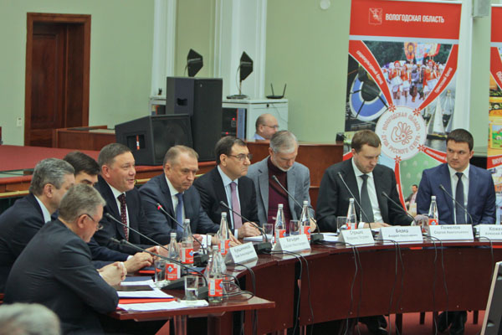
Перед началом презентации состоялась встреча главы ТПП РФ Сергея Катырина с губернатором Вологодской области Олегом Кувшинниковым, в ходе которой обсуждались состояние и перспективы сотрудничества между Вологодской областью и ТПП РФ.
В Презентации приняли участие Президент ТПП РФ Сергей Катырин, официальная делегация Вологодской области во главе с губернатором области Олегом Кувшинниковым, представители федеральных и региональных органов законодательной и исполнительной власти, дипломатического корпуса, российские и зарубежные инвесторы, представители средств массовой информации.
В рамках презентации в фойе Конгресс-центра была развернута выставочная экспозиция, на которой была представлена информация о качестве инвестиционного портфеля Вологодской области и брендах региона.
Модератором презентации выступил вице-президент ТПП России Владимир Страшко. С приветственным словом к участникам и гостям мероприятия обратились Президент ТПП РФ Сергей Катырин и губернатор области Олег Кувшинников.
Презентацию экономического потенциала, инвестиционного климата и перспективных инвестиционных проектов Вологодской области провел губернатор Вологодской области Олег Кувшинников, а конкретные инвестиционные проекты представили руководители предприятий региона.
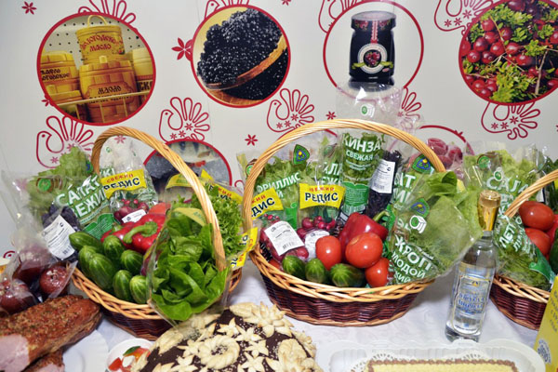
В заключение презентации губернатор Вологодской области и члены делегации ответили на вопросы присутствующих гостей и представителей СМИ.

НАШИ ЗАРУБЕЖНЫЕ ПАРТНЕРЫ
SONAE SIERRA

"Sonae Sierra" является одним из самых крупных концернов розничной торговли Португалии.

Концерн располагает торговыми площадями на четырех континентах в 14 странах, общей площадью 2,6 млн кв. м. В настоящее время данный концерн рассматривает возможность активного сотрудничества с российскими компаниями. Одним из примеров серьезности намерений "Sonae Sierra", в частности, может служить сотрудничество с российской компанией "ОСТ Development", совместно с которой реализуется проект по строительству в г. Москве торгового центра "Мозаика" (68 тыс. кв. м).
Одновременно португальский концерн в течение трех лет сотрудничает в сфере услуг по управлению торговыми центрами с такими российскими компаниями как "Ros Evro Development" и "Active Fund". Сейчас договоренности достигнуты также с городами: Новокузнецк, Новосибирск, Екатеринбург и Уфа. Необходимо отметить, что данный концерн рассматривается как лидирующий в Европе и занимает вторую позицию в мире.
Опыт "Sonae Sierra" может оказаться весьма полезным для администраций, предприятий и организаций различных регионов России и может быть использован при создании интернациональных торговых сетей с высокой степенью прибыльности.
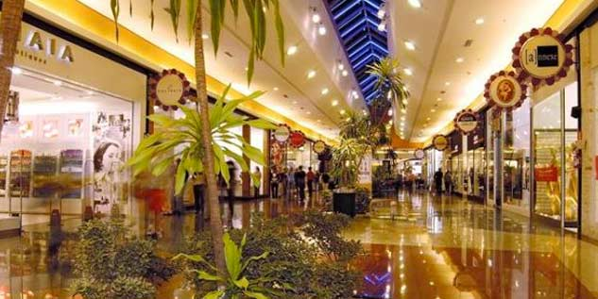
Планируются презентации в регионах России "Sonae Sierra" с участием представителей этой компании. При этом «Sonae Sierra» готова на первом этапе использовать своё ноу-хау для создания в России торговых сетей с минимальным риском и максимальной доходностью, в качестве второго этапа они готовы инвестировать в розничный бизнес РФ.
Российские организации и администрации регионов России, заинтересованные в привлечении концерна "Sonae Sierra" для создания розничных сетей, могут обращаться в Российско-Португальский бизнес-клуб (http://www.portugalrusclub.com) для оперативного взаимодействия с данным концерном.

НОВОСТИ ВЫСТАВОЧНОЙ СФЕРЫ

Международная продовольственная выставка SISAB-2015

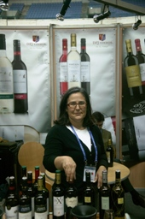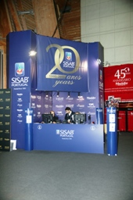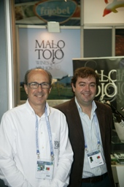

Национальный союз экспортеров продовольствия совместно с Российско-Португальским Бизнес Клубом организовал деловую миссию представителей российских бизнес кругов для поездки на 20-ю МЕЖДУНАРОДНУЮ ТОРГОВУЮ ЯРМАРКУ ПРОДОВОЛЬСТВЕННОЙ ПРОДУКЦИИ И ВИН «SISAB 2015», которая прошла 2 - 4 марта 2015 г. в Лиссабоне (Португалия).

В течение последних лет SISAB PORTUGAL признается на международном рынке как «Крупнейшая

Ежегодная Ярмарка сектора», посвященная экспорту португальских
продуктов питания и напитков, где можно также познакомиться с представителями таких отраслей, как Керамика, Столовые приборы, Пластик (кухонные принадлежности), Логистика, Порты, Транспорт, Ресторанный бизнес и др.
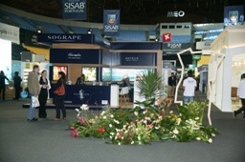
В 2015 году в SISAB PORTUGAL приняли участие 600 важнейших португальских производителей, представляющих 28 отраслей. Мероприятие посетили представители 110 стран.

В составе российской делегации были представители объединений предпринимателей, компаний-импортеров сельхозпродукции и готового продовольствия, рестораторы и отельеры из Москвы, Санкт-Петербурга, Вологды и других регионов.
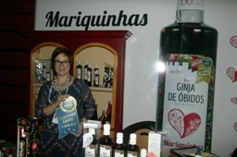
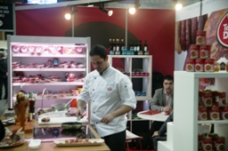
На выставке работали переводчики, владеющие русским, португальским и английским языками.
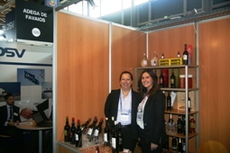
Для посетителей SISAB были организованы профессиональные и тематические экскурсии а предприятия АПК в регионы Алентежу, Лиссабон, Сетубал, Кашкайш/Синтра, долина реки Дору.
Но более всего примечателен сам формат выставки, где экспонируется только произведенное в стране продовольствие, а в качестве посетителей приглашаются потенциальные зарубежные покупатели национальной продукции.
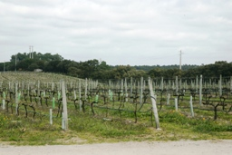
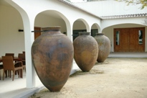
Хотелось бы, чтобы и у нас проводились выставки, главная цель которых - продвижение продукции наших производителей на внешний рынок и реализация экспортного потенциала отечественного АПК.
Особенно актуальным это представляется сейчас, когда участие российских производителей в зарубежных выставках – с учетом низкого курса рубля - обходится достаточно дорого. В то же время этот же низкий курс рубля делает российскую продукцию весьма привлекательной для зарубежных покупателей.

InterFood St.Petersburg

 | 

С 3 по 5 июня 2015 в Санкт-Петербурге в КВЦ «ЭКСПОФОРУМ» пройдёт 19-я Международная выставка продуктов питания, напитков и оборудования для пищевой промышленности «InterFood St.Petersburg».
InterFood St.Petersburg – эффективная площадка для продвижения продуктов питания, напитков и новых технологий для пищевой промышленности на продовольственном рынке Северо-Западного региона России.
Разделы выставки
• Продукты питания
Кондитерские и хлебобулочные изделия. Мясо и птица. Рыба и морепродукты. Бакалея и масложировая продукция. Консервация и замороженные продукты. Молочная продукция. Мороженое. Овощи и фрукты. Детское питание. Здоровое питание
• Алкогольные и безалкогольные напитки
• Оборудование для пищевой промышленности
В рамках деловой программы выставки пройдут семинары и круглые столы на актуальные темы импортозамещения, развития отрасли, обучения персонала и продвижения продукции.
Выставка InterFood St.Petersburg пройдет на новой конгрессно-выставочной площадке «ЭКСПОФОРУМ», которая недавно открылась в Санкт-Петербурге. «ЭКСПОФОРУМ» обладает развитой инфраструктурой, необходимой для проведения мероприятий различного масштаба и назначения, что позволит перевести выставки Петербурга на качественно новый уровень.
Информационную поддержку выставке оказывают российские и европейские специализированные СМИ.
Организатор выставки InterFood St.Petersburg - компания «ПРИМЭКСПО», часть международной Группы компаний ITE, работает на выставочных рынках Санкт-Петербурга, Москвы и других городов России с 1996 года. На сегодняшний день портфель «ПРИМЭКСПО» включает 25 ежегодных выставок.
В портфеле Группы компаний ITE – бизнес-мероприятия, пользующиеся широкой известностью среди профессионалов различных отраслей. На российском выставочном рынке ITE является организатором выставок World Food Moscow, Молочная и Мясная индустрия, Ingredients Russia, InterFood Siberia, InterFood Krasnodar и других.

37-я Международная выставка
«Охота и рыболовство на Руси»

Одна из крупнейших в мире 37-я Международная выставка «Охота и рыболовство на Руси» успешно прошла с 25 февраля по 1 марта 2015 г. в павильонах №№ 69,75 ВДНХ под патронатом Торгово-Промышленной Палаты Российской Федерации, Московской торгово-промышленной палаты и при официальной поддержке Правительства Москвы. Истинно народная, выставка в очередной раз заслужила самые положительные отзывы участников и посетителей, подтвердила свое членство в Российском Союзе выставок и ярмарок (РСВЯ) и Всемирной ассоциации выставочной индустрии (UFI), а также звание Лучшей тематической выставки России 2013-2014 гг. по рейтингу ТПП РФ.
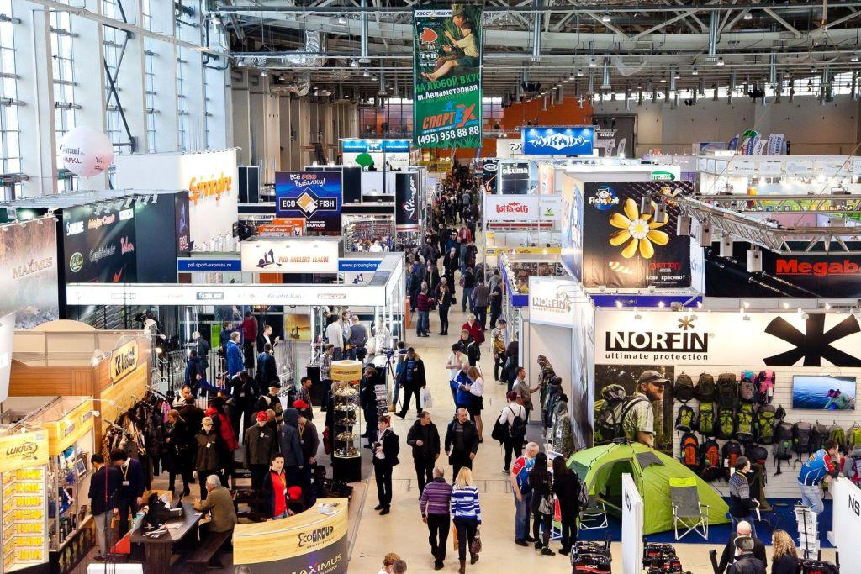
Более 800 экспонентов из России, Беларуси, Германии, Украины, Польши, Испании, Италии, Норвегии, Латвии, Кореи, Китая, Намибии, ОАЭ на общей экспозиционной площади свыше 40 тыс. кв. м продемонстрировали лучшие образцы своих товаров и услуг в области охотничьего и рыболовного снаряжения и аксессуаров, оружия, специального оборудования, технических и транспортных средств, рыболовного и охотничьего туризма, активного отдыха, тематической литературы, сувенирной продукции и даров природы. Количество посетителей выставки превысило 60 тысяч человек.
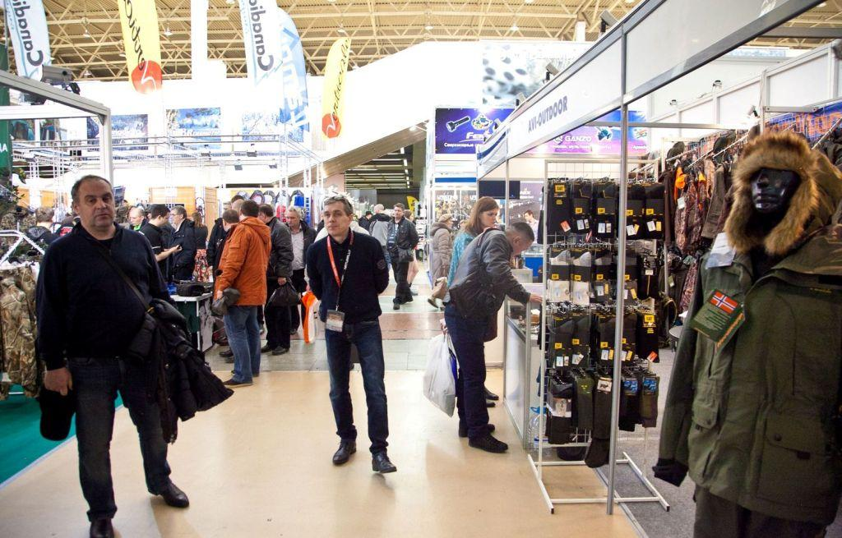
Вся выставочная экспозиция традиционно была разделена на три больших тематических блока:
1. Рыболовное оборудование, оснащение и аксессуары, катера, лодки и моторы, товары охотничьего и туристического ассортимента, рыболовный и охотничий туризм, СМИ – павильон № 75.
2. Оружейный салон, товары охотничьего и туристического ассортимента, палаточный городок, СМИ – павильон № 69. 3. Транспортные средства – открытая площадка у павильона № 69.
Насыщенная выставочная программа ответила самым взыскательным требованиям специалистов. Наиболее значимыми стали следующие мероприятия: 25 февраля с.г. успешно прошла Научно-практическая конференция: «Проблемы охотничей орнитологии», 26 февраля с.г. состоялся Конкурс товаров и услуг российских производителей; 27 февраля с.г. ведущие производители и дистрибьюторы одежды, обуви и аксессуаров для охоты, рыбалки и активного отдыха приняли участие в Конкурсе-показе лучших моделей рыболовно-охотничьего ассортимента; 28 февраля с.г. любители охотничьих собак стали свидетелями интересной демонстрационной программы. Большое количество интересных мероприятий было организовано участниками выставки непосредственно на своих стендах..
К услугам гостей выставки была организована разнообразная культурно-развлекательная программа выставки, включившая демонстрацию фильмов, работу пневматического, виртуального и метательного тиров, дегустацию блюд полевой кухни, соревнования и показательные выступления по метанию ножей.
37-я Международная выставка «Охота и рыболовство на Руси» очередной раз подтвердила свой высокий статус одной из крупнейших мировых тематических выставок, стала эффективным механизмом делового общения, еще одним свидетельством растущего интереса нашего общества к охоте, рыбалке и активному отдыху.

Организационный комитет выставки

ПРОБЛЕМЫ И РЕШЕНИЯ

1-Е СОВЕЩАНИЕ РАБОЧЕЙ ГРУППЫ ПО РАЗВИТИЮ СВЯЗЕЙ С КРЫМОМ КОМИТЕТА ПО АПК ТПП РФ

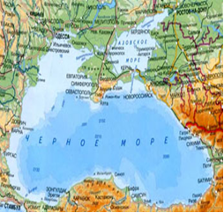
Рабочие поездки руководства ТПП РФ в апреле - мае 2014 года в Крым были посвящены мероприятиям, направленным на развитие и укрепление взаимодействия ТПП Республики Крым и Севастопольской Торгово-промышленной палаты с ТПП РФ, а также всесторонне проанализированы направления практической помощи федеральной палаты в адаптации крымского предпринимательства к законодательным нормам, определяющим правила ведения бизнеса в России.
Вопросы межрегионального сотрудничества с новыми субъектами Российской Федерации и партнерских отношений на уровне бизнес-структур поднятые руководством ТПП РФ в ходе рабочих встреч, нашли свое продолжение и стали темой обсуждения на 1-ом заседании Рабочей группы по развитию связей с Крымом, которое прошло 10 марта текущего года на площадке ТПП РФ.
Два первых доклада, представленные членами рабочей группы – экспертами Подкомитета по развитию рыбохозяйственного комплекса России Комитета ТПП РФ по АПК, касались рыбохозяйственной отрасли Крыма, в которых особое внимание было уделено возрождению биотехнологий садкового рыбоводства для открытых акваторий и проекту промысла и переработки на кормовые продукты ресурсов антарктического криля с целью импортзамещения ингредиентов кормов для животноводства и аквакультуры.
Докладчиками было отмечено, что перспективы сотрудничества ТПП РФ с Крымом в области рыбного хозяйства обусловлены историческими традициями региона, доступностью сырьевых ресурсов, кадровым потенциалом, наличием материальных активов и потребностью региона в финансовых средствах для целей развития. Цель сотрудничества – развитие региона для решения социально-экономических проблем: обеспечение занятости населения в традиционных видах деятельности (добыча, переработка биоресурсов, транспортировка, судоремонт, портовое обслуживание и прочий морской сервис) и наполнение местных бюджетов (федеральные дотации составляют до 70% бюджета Севастополя).
В 1990-е годы наиболее коммерчески привлекательные предприятия Крыма были приватизированы, часть обанкротилась или раздробилась на более мелкие компании. Все вновь созданные и основанные на базе ранее существовавших активов и проживающего в регионе персонала региональные компании и учреждения рыбохозяйственного комплекса по направлениям деятельности можно разделить на несколько групп:
1. Морское рыболовство (Интеррыбфлот, АФК Юниверсл Консалтинг, Керченская рыболовная компания);
2. Прибрежное рыболовство (в основном мелкие компании в Керчи и Севастополе); 3. Транспортировка и обслуживание флота (Югрефтрансфлот, рыбные порты Керчи и Севастополя с портовыми холодильниками, различные сервисные компании);
4. Наука (Институт биологии Южных морей и ЮгНИРО);
5. Переработка рыбы и морепродуктов (традиционные рыбокомбинаты и перерабатывающие цеха в Керчи и Севастополе, новый перерабатывающий комплекс в Севастополе);
6. Аквакультура (мидийные хозяйства и рыборазводные заводы);
7. Организации оптовой и розничной торговли.
В регионе под разными юрисдикциями зарегистрировано свыше 20 крупнотоннажных добывающих и транспортных судов неограниченного района плавания и немногим менее 30 малотоннажных прибрежных судов. Часть крупнотоннажных добывающих судов выведена из эксплуатации (законсервирована). Перерабатывающие предприятия и прибрежный флот из-за недостатка сырья и финансовых проблем используются слабо. Транспортные суда входят в международный рефрижераторный пул и активно эксплуатируются.
Тем не менее, докладчиками был выделен ряд обстоятельств, затрудняющих реализацию предложения по промыслу и переработки ресурсов антарктического криля:
▪ Крупнотоннажные добывающие суда зарегистрированы под украинским флагом, и для их перерегистрации под российский флаг требуется снятие с учета в украинских Реестрах, чего делать последние не намерены.
▪ Международные регулирующие организации (АНТКОМ, ИМО и др.) не признают присоединение Крыма, и будут ограничивать доступ к ресурсам криля, и не признают российскую регистрацию судов, приписанных к Крыму.
▪ Часть владельцев рыболовных компаний Крыма являются гражданами Украины, поэтому при отсутствии правомочных соглашений с ними возможно предъявление исков в зарубежных портах к судам и продукции.
▪ ЕС и США осуществляют санкции, препятствующие деятельности компаний Крыма или принадлежащих жителям Крыма, в частности произведен арест банковских счетов и аннулирование контрактов Югрефтрансфлота (компания вынуждена вести перерегистрацию в Санкт-Петербурге), что приводит к непривлекательности морского рыболовства в российской юрисдикции.
▪ В государственной программе по развитию Крымского региона правительством РФ не предусмотрено ни одного мероприятия в области морского рыболовства, хотя этот вид деятельности традиционно обеспечивает занятость большого числа жителей Севастополя и Керчи.
▪ Предложения по восстановлению функционирования морской части рыбохозяйственного комплекса пока не поддержаны администрациям Крыма и Севастополя, уровень работы профильных региональных ведомств низкий.
▪ Компетенции РФ в области технологий переработки криля для использования в кормах животноводства в определенной степени утрачены. Продукция из криля по характеристикам превосходит аналоги, но поскольку менее известна на рынке (наиболее эффективна в марикультуре, слабо развитой в РФ), то более высокая цена ограничивает ее использование в РФ.
Касаясь биотехнологий садкового рыбоводства для открытых акваторий, было отмечено, что производство продукции аквакультуры в Крыму почти в 200 раз меньше вылова диких ВБР. Создание биотехнологического центра морской аквакультуры в Крыму позволит дать импульс к организации новой отрасли – морской аквакультуры, потенциальные возможности которой на Черном море сравнимы с лососеводческим кластером в Норвегии. Поскольку береговая линия Крыма не имеет защищенных морских участков подобных норвежским фьордам, необходимо использовать не традиционные, а инновационные технологии аквакультуры. Расширение масштабов товарного садкового рыбоводства связано с необходимостью выхода аквакультуры на открытые и относительно глубокие акватории Черного моря.
Отечественными специалистами еще в 80-е годы были разработаны принципы биотехнологии садкового рыбоводства для открытых акваторий, были созданы погружные садки нового поколения, обеспечивающие нормальное выращивание рыб, как у поверхности, так и под водой с автоматическим процессом кормления, а также возможностью выбора оптимальных для рыб температур за счет перемещения садков на глубину.
Как отметили докладчики, дополнительный интерес представляет культивирование гидробионтов на основе технологии интегрированной мульти-трофической аквакультуры (ИМТА). Это направление органической полимарикультуры, т.е. выращивание не отдельных видов, а совместное промышленное производство различных групп рыб, моллюсков и водорослей. В таком симбиозе отходы жизнедеятельности рыб обеспечивают дополнительное питание для моллюсков и водорослей, способствуя повышению скорости их роста, а переработка отходов моллюсками и водорослями обеспечивает необходимый для выращивания ценных видов рыб уровень чистоты водной среды, что очень важно и для прибрежных курортов Крыма.
Такие комбинированные фермы способны поставлять не только морепродукты для прямого потребления, но также высокоценное биотехнологическое сырье для пищевой, медицинской и косметической отраслей промышленности. В настоящее время в Крыму существуют единичные морские хозяйства, выращивающие мидий и устриц в незначительных объемах - 500 тысяч штук устриц и порядка 60-80 тонн мидий. Для сравнения – до 1913 года Россия поставляла во Францию черноморскую устрицу в весьма значительном объеме 13 миллионов штук в год.
В докладе представителя Российского Зернового союза «Методы увеличения урожайности и рентабельности сельхозпроизводства в республике Крым» был приведен анализ зернового баланса полуострова, выявлены проблемы аграрного сектора Крыма, усугубившиеся отчасти вследствие сложившихся логистических проблем и структурной экономической несамостоятельности региона.
Выращенный рекордный урожай не улучшил экономического состояния региона и сельхозпроизводителей, поскольку зерно - в связи с известными транспортными проблемами - вывозилось нерациональными и неиндустриальными методами, что привело к дополнительным издержкам и убыткам. В итоге, при том, что товарные предложения зерна были сделаны крымчанами на 2 недели раньше сельхозпроизводителей регионов ЮФО, что давало основания рассчитывать на премию к цене, дополнительные затраты на вывоз зерна из региона, увеличив цену за счет транспортных расходов, свели к нулю это преимущество.
В этой связи, разрабатываемые нами меры должны обеспечить реализацию зернового экспортного потенциала Крыма, некоторую автономность, самообеспеченность региона пищевым сырьем и продовольствием, имея в виду еще и уникальный курортный и туристический потенциал.
С одной стороны по итогам прошлого года наблюдался потенциал экспорта зерновых, с другой дефицит молочного сырья почти 600 тыс.т это в два раза больше, чем нынешнее производство. Если обратить внимание на эту проблему, то естественно требуется решение вопроса обеспеченности полнорационными кормами и продуктивности поголовья.
Урожай зерна в Крыму составил 1,103 млн т зерна (это на 44% выше прошлогоднего). На этот год ожидаемый объем посевов уменьшается на 10%, что также достаточно для снабжения хлебопродуктами населения полуострова в 2300 тыс. человек и планируемого объема туристов. Однако недостаточно для полного обеспечения кормами животноводства. Поголовье КРС 161,9 тыс. голов, коров 65,3 тыс. голов производство молока 286.7 тыс. т при неудовлетворенном спросе еще почти на 600 тыс. т.
Из приведенных цифр следует, что изменение стратегии продовольственного баланса в пользу организации экспорта зерна и увеличения внутреннего потребления при ожидаемой динамике роста урожайности - с условием предусмотренных мер по улучшению семенной базы и внедрению систем орошения - позволит существенно увеличить сбор зерновых в регионе. Это поднимет финансовый оборот и стимулирует рост объемов производства и занятости.
Как достичь этого результата?
В условиях Крыма один из вариантов – организация полного орошения полей, занятых зерновыми. В этой связи должен быть проведен тендер на подбор компаний – исполнителей, имеющих значительный опыт в этой сфере и добивавшихся в короткий срок высоких результатов в урожайности и продуктивности скота.
Планируемые первичные затраты, без накопительной системы водохранилищ - 7200 руб./га, полная окупаемость 2 года. Система накопительных водохранилищ, должна обеспечить накопление сезонных осадков и стабильное орошение в летнее – осенний период.
Необходимо восстановление селекционных и семенных центров и лабораторий для подготовки современных продуктивных, устойчивых сортов зерновых культур.
Целесообразно организовать одну из таких лабораторий как региональный филиал Федерального центра по разработке отечественных сортов базовых культур с научно-производственным использованием методов генной инженерии. Этим же структурам поручить создание современных отечественных биопестицидов и репеллентов.
Производство продуктов «Органик» - производство базовых сырьевых сельскохозяйственных культур на землях с контролируемым содержанием средств защиты растений и удобрений, с применением только соответствующих технологий и агроприемов.
Готовая продукция будет поставляться в существующие и растущие специализированные торговые сети и предприятия общественного питания центра России и на экспорт.
Кроме того, как известно, туризм принят приоритетным направлением развития экономики полуострова, имеющего, безусловно, совершенно уникальные природные условия для этого. Обеспечение туристов диетическим питанием, основанном на органическом сырье, качество которого должно быть подтверждено специализированной лабораторией, коренным образом поднимет привлекательность курортов Крыма и рентабельность сельского хозяйства.
Учитывая отмеченную логистическую ситуацию вокруг полуострова и экспортный потенциал региона, необходимо консолидировать возможности производителей и экспортеров аграрной продукции Крыма с потенциалом уже существующих федеральных объединений, включив их в Российский Зерновой Союз. В этом случае будут решены вопросы координации и практической организации поставок за рубеж с подбором и обеспечением всего комплекса услуг от стивидорских до фрахта.
По результатам докладов были выработаны и определены предложения:
1. Направить институтам развития РФ, государственным корпорациям, крупным агропромышленным компаниям и животноводческим комплексам регионов РФ предложения по содействию и/или участию в инвестиционном проекте промысла и переработки криля с приложением документов по окупаемости вложений в проект, свойствам и характеристикам крилевых продуктов и опыта их использования в сельском хозяйстве и питании населения;
2. Совместно с Комитетом Государственной Думы РФ по транспорту обратиться в правительство РФ с предложением предусмотреть предоставление государственных гарантий находящимся в Крыму компаниям по проектам в области морского рыболовства и переработки водных биоресурсов для привлечения отечественного и китайского экспортного финансирования для

закупки оборудования, строительства и модернизации судов.
3. Содействовать созданию биотехнологического центра морской аквакультуры в Крыму (имеются расчеты и материалы по окупаемости вложений в проект), что позволит дать импульс к организации новой отрасли – морской аквакультуры. Потенциальные возможности марикультуры на Черном море сравнимы с лососеводческим кластером в Норвегии (к 2030 году товарное рыбоводство на Черном море может давать ежегодно 70 тыс. тонн ценной рыбопродукции на сумму в 20 млрд рублей и обеспечить создание нескольких тысяч новых рабочих мест в Крыму).
4. В целях изменения продовольственного баланса региона, стимулирования роста объемов производства и занятости, инициировать работы:

- по созданию аграрных комплексов с формированием достаточной сырьевой базы для содержания дойного стада;
– по организации полного орошения полей, занятых зерновыми;
- восстановление селекционных и семенных центров и лабораторий для подготовки современных продуктивных, устойчивых сортов зерновых культур с научно - производственным использованием методов генной инженерии, а так же отечественных биопестицидов и репеллентов;
- по производству продуктов «Органик» на землях с контролируемым содержанием средств защиты растений и удобрений, с применением только соответствующих технологий и агроприемов;
- по организации консолидации потенциала производителей и экспортеров аграрной продукции Крыма с федеральным объединением.

экспертная дискуссиЯ на тему
«Стратегия развития предпринимательства в агропродовольственной сфере»

В период с 14 по 16 января в Российской академии народного хозяйства и государственной службы при Президенте России проходил Пятый Гайдаровский форум на тему « России и мир – новый вектор».
Проблемам развития сельского хозяйства были посвящены две экспертные дискуссии. Первая - на тему «Интеграция сельского хозяйства в продовольственные цепочки: российская практика и международный опыт» (модератор директор Центра агропродовольственной политики РАНХиГС, д.э.н. Н.И.Шагайда). Вторая – на тему «Стратегия развития предпринимательства в агропродовольственной сфере» (модераторы: зав. кафедрой ВШКУ академик РАН Э.Н.Крылатых и директор Центра международного агробизнеса и продовольственной безопасности ВШКУ д.э.н., профессор В.Ф.Лищенко).
Модераторы согласовали тематику таким образом, чтобы вторая дискуссия была продолжением первой с углубленным рассмотрением проблем агробизнеса России в настоящем и будущем.
В ходе дискуссии были названы пять гипотетических рисков, которые должны быть учтены при разработке стратегии развития предпринимательства в агропродовольственной сфере России.
• Объективные природно-климатические риски: засухи, наводнения, ураганы, распространение вредителей растений и болезней с/х животных.
• Макроэкономические сбои, социально-политические катаклизмы в регионах мира, в России.
• Неадекватность или ошибочность аграрной политики государства, что приводит к снижению потенциала производства, подавляет мотивацию предпринимательства: ухудшение инвестиционного климата вследствие повышения ставок кредитования, санкций и пр.
• Нестабильность агропродовольственного рынка: снижение платежеспособного спроса населения; инфляция; слабость инфраструктуры для движения продукции от поля (фермы) до потребителя.
• Возрастающий дефицит ресурсов для ритмичного производства и его устойчивой конкурентоспособности на внутреннем и внешних рынках.
Характер и опасность рисков для АПС активно обсуждалась экспертами в ходе дискуссии.
Первым выступил д.э.н., профессор В.К.Фальцман. Он изложил свою методику оценки социальных и экономических предпосылок для развития агробизнеса в России, отметив роль природных ресурсов сельского хозяйства, возрастающий спрос населения России на продовольствие, определенные достижения в освоении передовых технологий. Анализ ряда успешных отраслей (производство зерна, мяса птицы, растительного масла, картофеля) повышает надежды на возможности и других отраслей при активизации разумного предпринимательства. Вместе с тем, проблемой остается соотношение годового продовольственного импорта (42 млрд долл.) и экспорта (всего 17 млрд.долл.) в 2013 г. Столь значительный (25млрд долл.) дефицит во внешней торговле продуктами питания снижает продовольственную безопасность страны, усиливает ее зависимость от поставок продовольствия, отвлекает ресурсы, необходимые для инвестиций. По этой причине импортозамещение становится важнейшей задачей аграрной политики и агробизнеса. Надо обосновать основные направления импортозамещение и усиление российского продовольственного экспорта без ущерба для продовольственного обеспечения всех групп населения.
Дискуссия о земельных отношениях в аграрной сфере была продолжена в весьма содержательном выступлении А.В. Романова – члена Правления агрохолдинга «Компания «ОВА» (Калининградская область). По его мнению, предпринимателю целесообразнее покупать землю и оформлять её в собственность. Это позволяет более уверенно инвестировать в улучшение земли, а не стремиться "выжать все соки" и отказаться от нее. При этом собственность не означает отсутствие контроля за использованием земли. Действующее законодательство наделяет Россельхознадзор полномочиями по контролю за целевым использованием земель с/х назначения и их качественными показателями. Эта работа должна быть продолжена для дальнейшего ввода неиспользуемых земель в оборот.
В дискуссии об агрохолдингах и малых формы предпринимательства эксперт убежден, что в сегодняшних реалиях только крупные предприятия в состоянии произвести товарные партии и получить экономически обоснованные цены на продукцию. Крупные предприятия в состоянии купить новые технологии и оборудование. Поэтому будущее за ними. Существующие малые формы надо поддерживать, но они не развиваются технологически. Монополизация, скажем, на молочном рынке не страшна. Сельское хозяйство – самая высоко конкурентная отрасль экономики.
По проблеме взаимодействия государства и агробизнеса А.В.Романов, как его яркий представитель, заверил, что предприниматели очень надеются на диалог, но в настоящий момент его, к сожалению, нет. Последний пример - введение экспортной пошлины на зерно.
Ценный практический вклад в дискуссию, несомненно, внес А.Л. Даниленко – председатель правления Национального союза производителей молока, президент группы компаний «Русские Фермы» (г.Москва). По его мнению, агробизнес во многом зависит от усилий государства и от наличия программы развития и организации ее выполнения. Сейчас Госпрограмма развития АПК РФ на 2013-2020 г. уже не соответствует требованиям антикризисного периода, За последние два года произошел ощутимый сбой господдержки, стали задерживаться дотационные выплаты и уровень недоверия возрос – предприниматели уже не могут рассчитывать на заложенные в их планах денежные потоки. В конце 2014 года банки изменили отношение к кредитам, которые стали по сути запретительными. Действительно, большая часть активов как залогов может перейти к банкам, но тогда им самим потребуются деньги. При том уровне импортозамещения, который существует в стране, рост цен неизбежен, неизбежно и снижение качества потребительской корзины. Нужна новая стратегия развития АПК и гарантированное соблюдение принятых «правил игры».
Даниленко А.Л. предложил срочно разработать стратегию развития АПК с учетом экспертных мнений отраслевых сообществ и на это время ввести мораторий на все структурные изменения в сельском хозяйстве.
В целом все участники дискуссии были настроены на развитие, и их критика, если таковая звучала, была направлена на решение конкретных задач сельского хозяйства и в целом агропродовольственной сферы.
Обобщая итоги дискуссии, профессор В.Ф. Лищенко поблагодарил всех участников за участие в ней; отметил высокий профессионализм и искреннее стремление содействовать развитию предпринимательства в агропродовольственной сфере. Он подчеркнул, что в нынешних условиях нужна новая, более действенная аграрная политика, которая учитывала бы развернутую против РФ «санкционную войну», наш опыт преодоления кризисов и возможности отечественного агросектора.
Совершенно очевидно, что между государством и агробизнес-сообществом должен быть диалог. При этом диалог реальный, заинтересованный, а не формальный. Как показывает опыт успешных капиталистических экономик мира, государство в вопросах современного сельского хозяйства и в целом всей АПС выступает как организатор и контролер (т.е. регулятор) в этой области экономики. Формы участия регулятора могут меняться в зависимости от тех объективных сложностей, которые возникают в той или иной отрасли. Все совместные решения и планы, которые обсуждаются и согласуются вначале между государством и отраслевыми сообществами, далее оформляются в виде Закона, обязательного для исполнения. Причем эти Законы принимаются на 5-7-летний период. В этих случаях и государству, и бизнес-сообществу, и потребителям становится понятной и предсказуемой вся агропродовольственная политика в стране. В мире давно уже никто не связывает развитие своего национального продовольственного рынка с открытым рыночным хозяйством. Во всех странах все давно самым тщательным образом регулируется, как со стороны государства, так и со стороны общества в целом.
Модераторы выразили благодарность всем участникам экспертной дискуссии, готовность и дальше сотрудничать в АПС отечественной экономики со всеми заинтересованными научными, общественными, производственными организациями и индивидуальными экспертами.
Э.Н.Крылатых
В.Ф.Лищенко

Участникам ВНЕШНЕЭКОНОМИЧЕСКОЙ ДЕЯТЕЛЬНОСТИ

ТЫСЯЧА и ОДНА Особенность ведения бизнеса
со странами Персидского Залива

В последнее время всё больше российских экспортеров и инвесторов интересуются у нас возможностями и рисками экономического партнерства со странами Ближнего Востока и Азии.
В данной статье мы раскроем нюансы взаимоотношений со странами Персидского залива, такими, как Иран, Саудовская Аравия, Объединённые Арабские Эмираты.

Преимущества сотрудничества со странами Персидского залива
Во-первых, географически регион Персидского залива является стратегически важной зоной, расположенной в Евразии и располагающей крупными запасами нефти и природного газа. Такие страны, как, например, ОАЭ, могут быть оптимальной отправной точкой для экспорта в странах Ближнего Востока, Африки и Азии.
Во-вторых, страны Персидского залива динамично развиваются, демонстрируя значительные темпы экономического роста. Страны данного региона в последние 10-15 лет предприняли последовательные шаги по улучшению привлекательности национальных экономик, включая и упрощение процедур, и расширение стимулов, и улучшение налоговой политики, и другие.
В-третьих, открытость арабских бизнесменов, в том числе к общению с иностранными гостями и партнерами. Так, например, по степени открытости экономики Бахрейн ставят на третье место в мире после Гонконга и Сингапура. При том, что эта страна не является оффшорной зоной, в ней отсутствуют налоги на доходы физических и юридических лиц, ограничения на вывоз капитала и конвертацию валюты, здесь установлен беспошлинный режим ввоза сырья, полуфабрикатов и капитала для местного производства. Также в Бахрейне упрощена процедура регистрации компаний со стопроцентным иностранным капиталом.
В-четвертых, существует система единого таможенного пространства государств Персидского залива. Это позволяет ввозить товары на территорию одной страны содружества, а затем без каких-либо таможенных пошлин реализовывать товары в соседних государствах Арабского мира. В Совет сотрудничества арабских государств Персидского залива (ССАГПЗ) входит ОАЭ, Катар, Кувейт, Бахрейн, Оман и Саудовская Аравия.
В-пятых, стоит отметить потребность арабского капитала в диверсификации зарубежных инвестиций. Не зря сейчас в Госдуме рассматривается инициатива, устраняющая препятствия для внедрения в России исламского банкинга. Таким образом, арабские банки, которым исламские нормы запрещают предоставлять средства под проценты, смогут продавать в рассрочку по завышенной цене товары, а также заключать соглашения о сотрудничестве с российскими компаниями и становится партнерами по тем или иным видам сделок.
Говоря о преимуществах отношений между Россией и странами Персидского Залива, мы также должны отдельно отметить обмен технологиями, «ноу-хау» и другими результатами интеллектуальной деятельности. Приток интеллектуальной собственности укрепляет производственно-технический и интеграционный потенциал арабских стран, положительным образом влияет на отраслевую и технологическую структуру их экономики, увеличивает возможности их промышленного развития и взаимной торговли, тем самым обеспечивает значительные иностранные финансовые ресурсы.

Риски
Среди рисков важно отметить, в продолжение темы об интеллектуальной деятельности, риски необоснованных расходов, связанных с фиктивными правами на интеллектуальную составляющую товаров или услуг. Небрежно оформленные документы, отсутствие проверки законности правообладания или правопреемства могут привести к дополнительным расходам. Выплаты за права на пользование интеллектуальной составляющей могут быть необоснованными в случае, если, например, контрагент, на самом деле, не обладает исключительным правом на данную технологию или результат интеллектуальной деятельности. Отсюда вывод: потратьте время на предварительный анализ, тщательное оформление документов во время подготовки к экспорту и надежные отношения с иностранными компаниями вам обеспечены.
Политические разногласия между странами могут затруднять экономическое сотрудничество. Как например, отношения с Саудовской Аравией иногда оказываются под влиянием политических разногласий стран по вопросам Ирана и Сирии. Мы считаем, что бизнесменам надо больше уделять внимание взаимовыгодным экономическим аспектам, а политические вопросы оставить политикам. Таким образом, работать на наращивание позитивного и эффективного сотрудничества и партнерства со странами Арабского мира.
Как показывает международная практика, начиная экономические отношения с одной из стран региона, например ОАЭ, вы открываете окно ко многим арабским странам. Тем более, в период натянутых отношений с Западом, арабские страны могут быть выгодной альтернативой.
Конечно, у каждого государства есть свои традиции и обычаи ведения бизнеса и корпоративных взаимоотношений, поэтому мы всегда заблаговременно готовим всю необходимую информацию по конкретной стране и рынку перед выходом клиентов на экспорт, чтобы обеспечить наиболее благоприятную среду.
Специфичные черты каждого рынка можно разделить на объективные и субъективные. Среди объективных можно обозначить технологическое развитие и экономические показатели, а среди субъективных: менталитет, традиции и обычаи ведения бизнеса.

Иран
Многие неверно ассоциируют взаимоотношения с Ираном исключительно с политикой, вооружением и санкциями. Однако Иран является одним из наиболее технологически развитых государств региона.
Для России Иран является одним из ключевых партнеров, особенно в условиях давления на обе страны со стороны США. Иран обладает четвертой по размеру ВВП (по ППС) экономикой в исламском мире и второй по размеру в Западной Азии (после Турции).
Да, основные его статьи экспорта – это сырая нефть и продукты переработки нефти, руды металлов, но еще фрукты, орехи и ковры. Причем основные покупатели Ирана – это страны Азии (Китай, Япония, Индия, Южная Корея), а также Турция и Италия.
Что интересно отметить, основными ввозимыми в страну товарами являются продукция тяжёлого машиностроения и химической промышленности, автомобили, железо, сталь, минеральное сырьё, продовольствие, потребительские товары, текстиль, бумага. По нашим подсчетам, Россия входит в «десятку» основных поставщиков Ирана с долей 4,2% импорта.
Конечно, существуют и ограничительные меры, которые, главным образом, каснулись привлечения зарубежных инвестиций в нефтегазовой отрасли и военной промышленности, а также банками и страховыми компаниями. Мы считаем, что помимо этих отраслей есть достаточное количество других сфер бизнеса, в которых российские компании могут эффективно сотрудничать с иранскими партнерами.
В последнее время Иран демонстрирует открытость и готовность к международному сотрудничеству, а также позиционирует себя привлекательным покупателем российских товаров.
Говоря о субъективных особенностях ведения бизнеса с Ираном, необходимо выделить тот факт, что в Иране, как и в большинстве стран Востока, культурным и религиозным традициям и обычаям уделяется особое внимание и в ведении бизнеса, и в корпоративных взаимоотношениях. Простое знание таких специфических особенностей поможет расположить к себе бизнес-партнеров и наладить взаимопонимание. Вот некоторые из них:
• Не спешите и не торопите. Научитесь терпеливо ждать. Иранцы, как и в других арабских странах, могут опаздывать и не проявлять поспешности в делах. Сохранайте уверенность и не показывайте нетерпения.
• Иранцы крайне чувствительны к уровню представительства. Они не вступают в переговоры с лицом, более низким по должности и степени ответственности. Это важно и при рассылке электронной почты. Если вы попросите своего помощника отправить презентацию иранскому партнеру по бизнесу, не удивляйтесь, если он не ответит на письмо с подписью помощника, а не человека с такой же должностью, что и он.
• Также, в силу восточного менталитета, иранцы не слишком пунктуальные люди. Отнеситесь к этому с пониманием.
• Вам может показаться, что вас используют в качестве бесплатной маркетинговой службы. Но смотрите на это с другой стороны: полученные знание могут пригодиться вам самим.
• Поскольку Иран – мусульманская страна, там большое значение придается праздникам и религиозным датам. Учитывайте это при общении и планировании поездок. Нельзя назначать визит на месяц Рамадана, в период Новруза, траурные дни Ашура и Тасуа. Во время иранского Нового года – Новруза – примерно с 21 марта до конца месяца вся страна отдыхает и часто многие в это время уезжают в путешествия.

Саудовская Аравия
Взаимоотношения между Россией и Саудовской Аравией довольно неоднозначные, учитывая их объективные (политические и экономические) аспекты.
С одной стороны, Россия и Саудовская Аравия стремятся нарастить объем экономического сотрудничества, особенно являясь двумя крупнейшими производителями нефти в мире. Высокие объемы добычи нефти позволяют странам оказывать влияние на глобальный рынок энергоресурсов, поэтому обе страны заинтересованы в налаживании сотрудничества, а не в нефтяных войнах во время хрупкой экономической ситуации в мире.
За последние 10 лет Россия переместилась с 60-й на 24-ю позицию по объемам экспорта в Саудовскую Аравию, а по объемам импорта - с 99-го на 82-е место.
Мы знаем ряд российских компаний, которые имеют успешный опыт работы в Саудовской Аравии.
С другой стороны, разные позиции по вопросам Ирана, Сирии и проблемы Ближнего Востока не позволяют этим странам добиться полноценного партнерства.
Ключевую роль для развития российско-арабского экономического сотрудничества может сыграть развитие таких отраслей как торговля и инвестиции. Полагаем, это позволит увеличить объем импорта России в Саудовскую Аравию.
Необходимо также развивать идею создания совместных предприятий. Россия может оказать техническое содействие развитию экономики Саудовской Аравии путем поставок оборудования для предприятий добывающей и обрабатывающей промышленности, подготовки кадров, предоставления научно-технической информации.
В Саудовской Аравии вы можете столкнуться с такими особенностями, которых нет в других странах Персидского залива, например:
• В течение дня мусульманам предписано молится 6 раз. В отличие от соседних стран Персидского залива, в Саудовской Аравии на время молитвы любая работа приостанавливается. В других странах региона все работает даже во время молитвы. Имейте это в виду, когда планируете командировку.
• У арабов своя система жестикуляции, воздержитесь от сложной жестикуляции, поскольку вполне приличный для нас жест может значить здесь нечто оскорбительное. Ведите себя сдержанно при встрече. В отличие от русских обычаев говорить с жестами, в Саудовской Аравии руками не принято размахивать. Ведите беседу размеренно, и саудовец сделает вывод, что говорить и слушать вы умеете, а значит и вести бизнес.
• Если в США и Европе принято всем смотреть прямо в глаза, особенно при рукопожатии, то на Востоке не только запрещено в глаза смотреть, но и не принято при ведении переговоров общаться «с глазу на глаз». Обычно все серьезные беседы принято вести в присутствии 2-3 человек.
• Личная встреча – это самый важный способ общения. Ни один саудовец не примет положительное решение о подписании контракта без личной встречи, даже после долгих и, на ваш взгляд, успешных телефонных и письменных переговоров.

ОАЭ
ОАЭ известны своей лояльностью к зарубежным инвесторам и открытой политикой ведения международного бизнеса. Лояльность к иностранному бизнесу проявляется на всех уровнях, как во взаимоотношениях с государством, так и при общении с местными предпринимателями.
ОАЭ все чаще стали рассматриваться как идеальная площадка для расширения коммерческой и хозяйственной деятельности на рынки стран Ближнего Востока. Не зря Эмираты входят в число наиболее благоприятных стран для ведения бизнеса (на 22 месте рейтинга The Economist Group Unit, Саудовская Аравия на 39, Иран на 130).
Среди основных преимуществ ОАЭ как базы для выхода на рынки стран Персидского Залива мы можем выделить благоприятный инвестиционный климат, развитую международную логистику, выгодное географическое расположение и наличие международных транспортных узлов, единые требования и стандарты в отдельных отраслях экономики.
Ежегодно здесь регистрируются тысячи международных компаний, а осуществляют они свою коммерческую и хозяйственную деятельность во всех странах Арабского мира.
Репутация ОАЭ как мирового экономического центра привлекает внимание множества иностранных бизнесменов, а разнообразие схем открытия и продвижения компании в ОАЭ позволяет выбрать наиболее подходящий вариант в каждом конкретном случае.
Среди рисков для российских компаний стоит выделить тот факт, что ОАЭ для российского государства – это офшор, и входят в соответствующий перечень оффшорных зон, утвержденный приказом Минфина. Соответственно, и использование офиса в ОАЭ несет для российского предпринимателя те же риски, что и в любой другой офшорной стране.
Также существует риск двойного налогообложения, поскольку у нас нет с ними соглашения об избежании такого налогообложения. Полагаем, это должна быть отдельная структура, отдельная история.
Есть возможности создания офшорной международной компании на территории свободной экономической зоны, а также варианты бизнеса вне свободной экономической зоны при участии местного спонсора, инвестора или агента. Предварительное исследование всех возможных опций позволяет определить наиболее приемлемый вариант для конкретного клиента, учитывая направление деятельности его компании, бюджет, количество сотрудников, необходимый вид лицензии и т.д.
Будете ли вы создавать бизнес совместно с местными партнерами или самостоятельно в свободной зоне ОАЭ, для успешного ведения бизнеса вам необходимо знать характерные особенности бизнесменов эмиратов.
Субъективные особенности ведения бизнеса в ОАЭ все больше и больше становятся одной из визитных карточек Эмиратов. Многие слышат об открытости и честности бизнесменов в этой стране. И действительно:
• Бизнесмены в ОАЭ всегда радушием встречают иностранных гостей и партнеров. Встречи отражают традиции меджлиса – это гостиная, где люди собираются, чтобы поговорить о бизнесе. Эта традиционная форма встречи может длиться часами, с отсрочками и продолжениями, и заканчиваться допоздна. Таким образом, бизнесмен узнает характер участников встречи. В то же время вы должны быть уверенным в себе и хорошим оратором.
• Будьте снисходительны к тому, что как и во многих арабских странах, местные бизнесмены могут опаздывать, но от иностранных партнеров они ждут пунктуальности.
• В ОАЭ в основном бизнес ведется честным путем, и очень много внимания они уделяют своей репутации. В ОАЭ считается, что мир делового человека является его поручительством. Если за российской компанией имеется дурная слава (неполная открытость в документации компании, неуважительное общение с представителями бизнеса других арабских стран и т.п.), бизнесмен в ОАЭ, возможно, не захочет вести совместную деятельность с таким контрагентом. Следите за своим общением с арабским бизнесом.
• В отличие от других арабских стран все больше бизнесменов ОАЭ начинают более трепетно относиться ко времени. Они ценят и ожидают скорый ответ на свое сообщение.
Страны Персидского залива являются одними из самых богатых стран мира. ОАЭ, Саудовская Аравия, Иран, Бахрейн и другие развивают свою экономику в том числе за счет улучшения лояльности к иностранным инвестициям и партнерствам, открытой политикой ведения международного бизнеса, упрощенными процедурами и разработки стимулов для введения товаров, услуг и технологий в их страны. Мы считаем, что сотрудничество с арабскими странами выгодно расширит российский экспорт, увеличит приток иностранных инвестиций в Россию.

Константин Семенко, управляющий партнер,
Сандра Деза,
Юридическая консалтинговая компания "Холдсвей"

АГРОС

«АГРОС» - ежеквартальное издание, ориентированное на развитие внешнеэкономических связей в сфере АПК.
Журнал выходит с 1998 г. и издается при поддержке Национального союза экспортеров продовольствия.
«АГРОС» - победитель конкурса «Лучший российский экспортер» в номинации «За содействие в продвижении экспорта – лучшее СМИ, освещающее вопросы российского экспорта».
:Журнал содержит актуальную деловую информацию по следующим вопросам:
- основные события в области внешних связей в сфере АПК;
- анонсы международных мероприятий;
- экспортно-импортная политика зарубежных стран;
- новости выставочной сферы;
- организация и практика внешней торговли (оценки, прогнозы, консультации).
Издание распространяется среди российских организаций и предприятий АПК, экспортеров и импортеров, розничных сетей, заинтересованных министерств и ведомств. Кроме того, получателями издания являются посольства иностранных государств в Москве, а также посольства и торговые представительства России в зарубежных странах.
С последними выпусками журнала можно ознакомиться на сайте Национального союза экспортеров продовольствия www.prodexport.ru и на портале Министерства экономического развития России www.ved.gov.ru
Размещение в журнале «АГРОС» информации о своей деятельности дает возможность распространять ее не только по России, но и за рубежом и доводить ее до сведения потенциальных партнеров в различных странах мира.
По вопросам размещения статей и рекламы просим обращаться по тел./факсу:
+ 7 (495) 354-39-08,
E-mail: nfeu2000@mail.ru

AGROS

AGROS is a quarterly publication aimed at the development of foreign trade in agricultural and food products.
The magazine is published since 1998 and now it is published with the support of the National Union of Food Exporters.
AGROS is a winner of the Contest "Best Russian Exporter" in the nomination "Assistance in promoting exports - the best media covering the issues of Russian exports."
Journal contains business information on the following issues:
• key developments in Russian foreign agricultural policy;
• announcements;
• new developments in the export and import policy of foreign countries;
• organization and practice of foreign trade;
• exhibition news;
• investment potential of Russian regions;
• organization and practice of foreign trade (estimates, forecasts, consultations).

The publication is distributed to Russian organizations and enterprises, exporters and importers, retailers, concerned ministries and agencies, as well as to foreign embassies in Moscow, and Russian embassies and trade missions in foreign countries.

An electronic version of the journal is available online on the website of the National Union of Food Exporters www.prodexport.ru, as well as on the website of the Ministry of Economic Development of Russia www.ved.gov.ru

Foreign companies are welcome to publish information on various products and services and thus to bring such information to potential partners in different regions of Russia.

If you are interested in publishing articles and advertising, please contact us:
Tel . / Fax : + 7 ( 495) 354-39-08 E-mail: nfeu2000@mail.ru

